**MỤC LỤC**

**MỤC LỤC** 1

**Danh mục hình ảnh** 4

LỜI MỞ ĐẦU 5

CHƯƠNG 1: CƠ SỞ LÝ THUYẾT VÀ CÁC CÔNG NGHỆ SỬ DỤNG 6

1.1 HTML 6

1.1.1 Giới thiệu về HTML 6

1.1.2 Trang mã nguồn HTML và trang Web. 6

1.1.3 Thẻ (tag) HTML là gì? 7

1.1.4 Cấu trúc của một trang HTML. 8

1.1.5 Các quy tắc chung. 8

1.1.6 Các thẻ định cấu trúc tài liệu. 9

1.2 CSS 9

1.2.1 Giới thiệu về css 9

1.2.2 Đặc tính của CSS. 10

1.2.3 Các thuộc tính cơ bản trong CSS 10

1.3 JAVASCRIPT 13

1.3.1 Giới thiệu về javascript 13

1.3.2 Nhúng javascript vào file html. 14

1.3.3 Nhúng javascript vào trang html 14

1.3.4 Sử dụng file nguồn javascript 14

1.3.5 Các câu lệnh cơ bản 14

1.4 TỔNG QUAN VỀ PHP 16

1.4.1 Giới thiệu về PHP 16

1.4.2 Một số câu lệnh PHP 17

1.5 CƠ SỞ DỮ LIỆU MYSQL 19

1.5.1 Kết nối CSDL 19

1.5.2 Thực thi các câu lệnh truy vấn 19

1.5.3 Duyệt recordset 19

1.5.4 Đếm số record trong recordset 20

***1.5.5 Lấy ID vừa mới cập nhật*** 20

***1.5.6 Thông báo lỗi của MySQL*** 20

1.4.8 Nháy đến I record trong recordset 20

1.5.7 Đóng kết nối 20

1.6 TỔNG QUAN VỀ MÔ HÌNH MVC 20

1.6.1 MVC là gì? 20

1.6.2 Lập trình PHP theo mô hình MVC 21

1.6.2.2 Luồng xử lý của mô hình MVC 22

1.7 KỸ THUẬT AJAX 23

1.8 NGÔN NGỮ MÔ HÌNH HÓA ĐỐI TƯỢNG UML 24

CHƯƠNG 2: KHẢO SÁT, PHÂN TÍCH VÀ THIẾT KẾ HỆ THỐNG 25

2.1 KHẢO SÁT 25

2.1.1 Lý do chọn đề tài 25

2.1.2 Mục đích ý nghĩa chọn đề tài 25

2.1.3 Phương pháp nghiên cứu 25

2.1.4 Phạm vi đối tượng của đề tài 26

2.1.5 Ý nghĩa thực tiễn của đề tài 26

2.2 KHẢO SÁT 26

2.2.1 Khảo sát hiện trạng 26

2.2.2 Hiện trạng của hệ thống bán hàng cổ điển 27

2.2.3 Yêu cầu của hệ thống mới 28

2.3 PHÂN TÍCH THIẾT KẾ HỆ THỐNG 30

2.3.1 Biểu đồ Use Case 30

2.3.2 Biểu đồ trình tự 34

2.3.3 Biểu đồ lớp cho ca sử dụng 35

2.3.4 Biểu đồ hoạt động 36

CHƯƠNG 3: Xây dựng WEBSITE 43

3.1 CẤU HÌNH PHẦN MỀM ĐỂ XÂY DỰNG WEBSITE 43

3.1.1 Phần mềm Appserv 43

3.1.2 Phần mềm Sublime text 44

3.1.3 Trình duyệt web 45

3.2 HÌNH ẢNH VÀ HƯỚNG DẪN SỬ DỤNG PHẦN MỀM 45

3.2.1 Trang chủ 45

3.2.2 Trang đăng nhập 46

3.2.3 Trang đổi mật khẩu 47

3.2.4 Trang tìm kiếm sản phẩm 47

3.2.5 Trang thông tin chi tiết thành viên 48

3.2.6 Trang chi tiết sản phẩm 49

3.2.7 Trang giỏ hàng 49

3.2.8 Trang thanh toán 50

3.2.9 Trang chi tiết hóa đơn 51

3.2.10 Trang lịch sử mua hàng 51

3.2.11 Trang admin panel dashboard 51

3.2.12 Trang admin panel quản lý tài khoản 52

3.2.13 Trang admin panel quản lý sản phẩm 53

3.2.14 Trang admin panel quản lý đơn hàng 53

3.3 CÁC CHỨC NĂNG CÓ THỂ PHÁT TRIỂN TRONG TƯƠNG LAI 54

KẾT LUẬN 55

TÀI LIỆU THAM KHẢO 56

**Danh mục hình ảnh**

Hình 1.1: Sơ đồ hoạt động của AJAX 24

Hình 2.1: Biểu đồ Use Case tổng quát cho hệ thống. 32

Hình 2.2: Phân rã biểu đồ Use Case theo tác nhân Quản trị viên 33

Hình 2.3: Phân rã biểu đồ Use Case theo tác nhân khách hàng 34

Hình 2.4: Biểu đồ trình tự cho ca sử dụng đăng nhập 35

Hình 2.5: Biểu đồ trình tự cho ca sử dụng tìm kiếm 35

Hình 2.6: Biểu đồ trình tự cho ca sử dụng thêm vào giỏ 36

Hình 2.7: Biểu đồ lớp tổng quát hệ thống 36

Hình 2.8: Biểu đồ hoạt động cho lớp đơn hàng 37

Hình 2.9: Biểu đồ hoạt động thêm khách hàng 37

Hình 2.10: Biểu đồ hoạt động đăng nhập 38

Hình 2.11: Biểu đồ hoạt động cho chức năng thêm 38

Hình 2.12: Biểu hoạt động cho chức năng sửa 39

Hình 2.13: Biểu đồ hoạt động cho chức năng xóa 39

Hình 2.14: Biểu đồ hoạt động đặt hàng 39

Hình 2.15: Biểu đồ triển khai 40

Hình 2.16: Quan hệ và thuộc tính của các bảng trong cơ sở dữ liệu 40

Hình 3.1: Giao diện cài đặt của Appserv 44

Hình 3.2: Giao diện chính phần mềm Sublime text 3 45

Hình 3.3: Giao diện chính của trình duyệt Google Chrome 46

Hình 3.4: Giao diện trang chủ hệ thống 47

Hình 3.5: Giao diện trang đăng nhập hệ thống 47

Hình 3.6: Giao diện trang đổi mật khẩu 48

Hình 3.7: Giao diện trang tìm kiếm sản phẩm 48

Hình 3.8: Giao diện trang thông tin chi tiết thành viên 49

Hình 3.9: Giao diện trang chi tiết sản phẩm 50

Hình 3.10: Giao diện trang giỏ hàng 50

Hình 3.11: Giao diện trang thanh toán 51

Hình 3.12: Giao diện trang chi tiết hóa đơn 51

Hình 3.13: Giao diện trang lịch sử mua hàng 52

Hình 3.14: Giao diện dashboard của trang Admin Panel 52

Hình 3.15: Giao diện quản lý tài khoản của trang Admin Panel 53

Hình 3.16: Giao diện quản lý sản phẩm của trang Admin Panel 54

Hình 3.17: Giao diện quản lý đơn hàng của trang Admin Panel 54

# LỜI MỞ ĐẦU

Trong những năm gần đây, công nghệ thông tin không ngừng phát triển một cách mạnh mẽ và hiện đại. Sự ra đời của công nghệ thông tin làm phong phú bộ mặt xã hội, đời sống con người được nâng cao rõ rệt, đóng góp to lớn cho sự phát triển của nhân loại. Với xu thế toàn cầu hoá nền kinh tế thế giới, đặc biệt là nhu cầu trao đổi hàng hoá của con người ngày càng tăng cả về số lượng và chất lượng, nhu cầu sử dụng Internet ngày càng nhiều và các hình thức kinh doanh trên mạng ngày càng đa dạng và phong phú rất được nhiều người sử dụng và ưa chuộng. Vì vậy, nhiều cửa hàng đã áp dụng phương pháp bán hàng qua mạng để khách hàng dễ dàng tìm kiếm thông tin mà không cần tốn nhiều thời gian và chi phí.

Từ những vấn đề đặt ra ở trên, được sự đồng ý và sự hướng dẫn tận tình của thầy giáo **Quách Xuân Trưởng**, em đã chọn đề tài: “**Xây dựng website bán điện thoại cho cửa hàng Đạo Moblie**”.

Chỉ trong thời gian ngắn học tập và rèn luyện tại trường ĐH Công nghệ Thông tin và Truyền thông Thái Nguyên. Em đã được các thầy cô trang bị các kiến thức cơ bản về môn học, đề tài đã cơ bản hoàn thành, song vì thời gian và trình độ hiểu biết còn hạn hẹp nên không thể tránh khỏi những thiếu sót. Vì vậy, em rất mong được sự giúp đỡ, đóng góp của quý thầy cô để nội dung của thực tập chuyên ngành của em được hoàn thiện hơn.

Em xin chân thành cảm ơn!

Phạm Công Danh

# CHƯƠNG 1: CƠ SỞ LÝ THUYẾT VÀ CÁC CÔNG NGHỆ SỬ DỤNG

## 1.1 HTML

### 1.1.1 Giới thiệu về HTML

HTML (Hyper Text Markup Language - Ngôn ngữ đánh dấu siêu văn bản) là một sự định dạng để báo cho trình duyệt Web (Web browser) biết cách để hiển thị một trang Web. Các trang Web thực ra không có gì khác ngoài văn bản cùng với các thẻ (tag) HTML được sắp xếp đúng cách hoặc các đoạn mã để trình duyệt Web biết cách để thông dịch và hiển thị chúng lên trên màn hình.

Tên gọi ngôn ngữ dánh dấu siêu văn bản có ý nghĩa như sau:

Đánh dấu (Markup): HTML là ngôn ngữ của các thẻ đánh dấu - Tag. Các thẻ này xác định cách thức trình bày đoạn văn bản tương ứng trên màn hình.

Ngôn ngữ (Language): HTML là một ngôn ngữ tương tự như các ngôn ngữ lập trình, tuy nhiên đơn giản hơn. Nó có cú pháp chặt chẽ để viết các lệnh thực hiện việc trình diễn văn bản. Các từ khoá có ý nghĩa xác định được cộng đồng Internet thừa nhận và sử dụng. Ví dụ b = bold, ul = unordered list,…

Văn bản (Text): HTML đầu tiên và trước hết là để trình bày văn bản và dựa trên nền tảng là một văn bản. Các thành phần khác như hình ảnh, âm thanh, hoạt hình đều phải "cắm neo" vào một đoạn văn bản nào đó.

Siêu văn bản (HyperText): HTML cho phép liên kết nhiều trang văn bản rải rác khắp nơi trên Internet. Nó có tác dụng che dấu sự phức tạp của Internet đối với người sử dụng. Người dùng Internet có thể đọc văn bản mà không cần biết đến văn bản đó nằm ở đâu, hệ thống được xây dựng phức tạp như thế nào. HTML thực sự đã vượt ra ngoài khuôn khổ khái niệm văn bản cổ điển.

### 1.1.2 Trang mã nguồn HTML và trang Web.

Trang mã nguồn HTML là một tệp văn bản bình thường gồm các kí tự ASCII, có thể được tạo ra bằng bất cứ trình soạn thảo thông thường nào. Theo quy ước, tất cả các tệp mã nguồn của trang siêu văn bản phải có đuôi là .html hoặc .htm.

Khi trình duyệt (browser) đọc trang mã nguồn HTML, nó sẽ dịch các thẻ lệnh và hiển thị lên màn hình máy tính thì ta thường gọi là trang Web. Vậy trang web không tồn tại trên đĩa cứng của máy tính cục bộ. Nó là cái thể hiện của trang mã nguồn qua việc xử lý của trình duyệt. Như sau này ta sẽ thấy, các trình duyệt khác nhau có thể hiển thị cùng một trang mã nguồn không hoàn toàn giống nhau.

Nói soạn thảo siêu văn bản tức là tạo ra trang mã nguồn HTML đúng quy định để độ duyệt hiểu được và hiển thị đúng. Sử dụng HTML để soạn thảo các trang siêu văn bản, về nguyên tắc cũng không khác mấy so với dùng các bộ soạn thảo văn bản thông thường. Chẳng hạn, trong soạn thảo văn bản thông thường, để làm nổi bật các tiêu đề ta phải đánh dấu nó và chọn cỡ to, căn chính giữa... Chương trình soạn thảo văn bản sẽ chèn các dấu hiệu thích hợp (ta không nhìn thấy được) vào đầu và cuối đoạn tiêu đề được chọn để thể hiện nó theo yêu cầu. Với HTML cũng tương tự như vậy.

### 1.1.3 Thẻ (tag) HTML là gì?

Để biểu diễn thông tin trên trang web, www sử dụng ngôn ngữ HTML để trình bày thông tin. Mỗi thông tin chi tiết sẽ được trình bày và định dạng dựa vào một cặp thẻ (tag) HTML tương ứng.

- Mỗi cặp thẻ bao gồm: thẻ mở và thẻ đóng. Tên thẻ mở và thẻ đóng giống nhau và được đặt tỏng cặp dấu <tên thẻ>

- Trong thẻ mở có thể có thêm các tham số phía sau tên thẻ

- Trong thẻ đóng có thêm dấu / phía trước tên thẻ

- Dữ liệu cần trình bày đặt trong cặp thẻ mở và thẻ đóng

- Có một số thẻ không nhất thiết phải viết cả thẻ đóng

- Có thể đặt các cặp thẻ HTML lồng nhau

Cấu trúc chung của một thẻ (tag) HTML như sau:

<Ten_The thamso1= giatri1 thamso2=giatri2…>

Thông tin cần trình bày

</Ten_The>

Ví dụ:

<B>chữ đậm</B>

<I>chữ nghiêng</I>

<U>chữ gạch chân<U>

<B><I>chữ vừa đậm vừa nghiêng</I></B>

### 1.1.4 Cấu trúc của một trang HTML.

<html>

<head>

<title>Tiêu đề trang web</title>

</head>

<body>

Nội dung trang web

</body>

</html>

### 1.1.5 Các quy tắc chung.

Một số điều cần lưu ý khi soạn thảo siêu văn bản bằng HTML:

- Nhiều dấu cách liền nhau cũng chỉ có tác dụng như một dấu cách. Bạn phải sử dụng thẻ để thể hiện nhiều dấu giãn cách liền nhau.

- Gõ Enter để xuống dòng được xem như một dấu cách, để xuống hàng thì chúng ta phải sử dụng thẻ tương ứng

- Có thể viết tên thẻ không phân biệt chữ in thường và in hoa.

- Vì các kí tự dấu lớn hơn ">", dấu nhỏ hơn "<" đã được dùng làm thẻ đánh dấu, do đó để hiển thị các kí tự này HTML quy định cách viết: &gt; &lt;

Nói chung, quy tắc viết các kí tự đặc biệt trong HTML là tên_quy_định của kí tự nằm giữa dấu ampersand - & và dấu chấm phẩy ' ; '&tên_quy_định;

5 ký tự đặc biệt hay dùng

|  |  |
| --- | --- |
| Ký tự | Cách viết |
| < | &lt; |
| > | &gt; |
| “ | &quot; |
| Ký tự trắng | &nbsp; |
| & | &amp; |

Có thể chèn các dòng bình luận, chú thích... vào trang mã nguồn bằng cách đặt giữa cặp dấu chú thích <!-- và -->. Trình duyệt sẽ bỏ qua không xét đến phần mã nằm giữa cặp dấu đó:

<!-- Dòng chú thích -->

### 1.1.6 Các thẻ định cấu trúc tài liệu.

- <HTML></HTML>

- <HEAD></HEAD>

- <TITLE></TITLE>

- <BODY></BODY>

Các tham số của thẻ

|  |  |
| --- | --- |
| Tham số | Ý nghĩa |
| LINK | Chỉ định màu của văn bản liên kết |
| ALINK | Chỉ định màu của văn bản siêu liên kết đang chọn |
| VLINK | Chỉ định màu của văn bản siêu liên kết đã mở |
| BACKGROUND | Chỉ định địa chỉ ảnh dùng làm nền |
| BGCOLOR | Chỉ định màu nền |
| TEXT | Chỉ định màu của văn bản trong tài liệu |
| SCROLL | Yes hay No có hay không có thanh cuộn |
| TOPMARGIN | Lề trên |
| RIGHTMARGIN | Lề phải |

## 1.2 CSS

### 1.2.1 Giới thiệu về css

**CSS** – được dùng để miêu tả cách trình bày các tài liệu viết bằng ngôn ngữ HTML và XHTML.CSS là viết tắt của Cascading Style Sheets. CSS được hiểu một cách đơn giản đó là cách mà chúng ta thêm các kiểu hiển thị (font chữ, kích thước, màu sắc...) cho một tài liệu Web.

Tác dụng

Hạn chế tối thiểu việc làm rối mã HTML của trang Web bằng các thẻ quy định kiểu dáng (chữ đậm, chữ in nghiêng, chữ có gạch chân, chữ màu...), khiến mã nguồn của trang web được gọn gàng hơn, tách nội dung của trang Web và định dạng hiển thị, dễ dàng cho việc cập nhật nội dung.

Tạo ra các kiểu dáng có thể áp dụng cho nhiều trang web, giúp tránh phải lặp lại việc định dạng cho các trang Web giống nhau.

### 1.2.2 Đặc tính của CSS.

SCS quy định cách hiển thị của các thẻ HTML bằng cách quy định các thuộc tính của các thẻ đó (font chữ, màu sắc). Để cho thuận tiện bạn có thể đặt toàn bộ các thuộc tính của thẻ vào trong một file riêng có phần mở rộng là ".css" CSS nó phá vỡ giới hạn trong thiết kế Web, bởi chỉ cần một file CSS có thể cho phép bạn quản lí định dạng và layout trên nhiều trang khác nhau. Các nhà phát triển Web có thể định nghĩa sẵn thuộc tính của một số thẻ HTML nào đó và sau đó nó có thể dùng lại trên nhiều trang khác.

Có thể khai báo CSS bằng nhiều cách khác nhau. Bạn có thể đặt đoạn CSS của bạn phía trong thẻ <head>...</head>, hoặc ghi nó ra file riêng với phần mở rộng ".css", ngoài ra bạn còn có thể đặt chúng trong từng thẻ HTML riêng biệt Tuy nhiên tùy từng cách đặt khác nhau mà độ ưu tiên của nó cũng khác nhau. Mức độ ưu tiên của CSS sẽ theo thứ tự sau.

- Style đặt trong từng thẻ HTML riêng biệt

- Style đặt trong phần <head>

- Style đặt trong file mở rộng .css

- Style mặc định của trình duyệt

Mức độ ưu tiên sẽ giảm dần từ trên xuống dưới.

### 1.2.3 Các thuộc tính cơ bản trong CSS

**Các vấn đề về văn bản và cách định dạng văn bản**

Thuộc tính CSS text cho phép bạn hoàn toàn có thể quản lí được các thuộc tính của văn bản, bạn có thể quản lí được sự ẩn hiện của nó, thay đổi màu sắc, tăng hoặc giảm khoảng cách giữa các ký tự trong một đoạn, căn chỉnh việc dóng hàng (align),...

**Các thuộc tính của text mà CSS hỗ trợ**

**Đặt màu cho một đoạn văn bản**

Để đặt màu cho một đoạn văn bản chúng ta có thể dùng thuộc tính:

color: #mã màu;

p { color: #333333; }

**Đặt màu nền cho đoạn văn bản**

Bạn có thể đặt màu nền (background) cho đoạn văn bản bằng thuộc tính

background-color: #mã màu;

p { background-color: #FFFF00;}

**Căn chỉnh khoảng cách giữa các ký tự**

Khoảng cách giữa các ký tự trong một đoạn văn bản có thể được tăng hoặc

giảm bởi thuộc tính letter-spacing: khoảng cách;

h3 {letter-spacing: 2em;}

h1 {letter-spacing:-3em;}

**Căn chỉnh khoảng cách giữa các dòng**

Thuộc tính line-height: khoảng cách; sẽ giúp bạn căn chỉnh khoảng cách giữa các dòng trong một đoạn văn bản.

p{line-height:150%; //lineheight:15px;}

**Thêm đoạn văn bản.**

Một đường gạch chân hoặc đường gạch ngang dòng văn bản sẽ làm cho đoạn văn bản của bạn thêm sinh động. Để tô điểm thêm cho đoạn văn bản chúng ta sẽdùng thuộc tính text-decoration: thuộc tính;

h3{text-decoration: underline;/* Gạch chân */}

h2 { text-decoration: line-through;

/* Gạch ngang*/}

h1 { text-decoration: overline; /* kẻ trên */}

**Chỉnh vị trí của đoạn văn bản (indent).**

Thuộc tính text-indent: vị trí; sẽ căn chỉnh vị trí của dòng văn bản theo chiều ngang.

h1 {text-indent:-2000px; /*text-indent:30px;*/}

**Điều kiển các ký tự trong một đoạn văn bản**

Bạn có thể điều khiển toàn bộ đoạn văn bản là chữ hoa hay chữ thường bởi thuộc tính text-transform: kiểu chữ;

p.uppercase {text-tranform:uppercase;}

p.lowercase {text-tranform:lowercase;}

p.capitalize { text-tranform:capitalize;}

**Các thuộc tính của font chữ**

Các thuộc tính về font chữ sẽ cho phép bạn thay đổi họ font (font family), độ đậm (boldness), kích thước (size) và kiểu font (style).

**Đặt font cho đoạn văn bản.**

Để đặt một loại font chữ nào đó cho đoạn văn bản thì chúng ta sẽ sử dụng thuộc tính font-family:

P {font-family: Arial,Tahoma,Verdana,sans-serif;}

Thông thường bạn cần phải khai báo họ của font ở cuối (trong ví dụ trên thì sans-serif là chỉ tới 1 họ font) để trong trường hợp máy của người duyệt Web không có các font như mình đã đặt thì nó sẽ lấy font mặc định của họ font trên.

**Đặt đoạn văn bản sử dụng font nhãn caption.**

p.caption {font:caption}

**Đặt kích thước font cho đoạn văn bản.**

Khi chúng ta muốn những đoạn văn bản hoặc tiêu đề có kích thước của chữ khác nhau, chúng ta có thể sử dụng thuộc tính font-size:

h1 {font-size:20px;}

h3 {font-size:12px;}

**Đường viền và các thuộc tính của đường viền**

Các thuộc tính của đường viền (border) sẽ cho phép đặt các giá trị đặc biệt cho đườn viền như kiểu đường viền, kích thước, màu sắc. Thuộc tính này sẽ được áp dụng cho các thẻ HTML như <div>, <li>, <table>,...

Trong thuộc tính đường viền (border) chúng ta có 3 giá trị cơ bản đó là:

border-color:

border-width:

border-style:

**Thuộc tính màu của đường viền**

Để đặt màu cho đường viền chúng ta sẽ đặt thông số màu cho thuộc tính bordercolor:

div.color {border-color: #CC0000;}

**Đặt chiều rộng cho đường viền (border)**

Nếu muốn đặt chiều rộng của đường viền chúng ta sẽ đặt giá trị cho thuộc tính border-width:

div.borerwidth {border-width:2px;}

**Chọn kiểu của đường viền**

Bạn có thể sử dụng thuộc tính border-style để đặt kiểu cho đường viền.

Chúng ta có thể gán cho thuộc tính này 9 giá trị khác nhau tương ứng với 9 kiểu đường viền khác nhau.

div.borderstyle { border-style: solid;}

Với 4 phía của đối tượng ta có 4 thuộc tính border tương ứng:

1. border-top:

2. border-right:

3. border-bottom:

4. border-left:

Ứng với đường viền của mỗi phía chúng ta đều có 3 giá trị (color, width, style). Chúng ta có thể dùng phương pháp viết mã giản lược (shorthand) để viết các thuộc tính của đường viền gọn hơn. Giả sử chúng ta đặt thuộc tính border của thẻ<div> với độ rộng bằng 1, kiểu solid và màu là #CC0000

div.border {border: 1px solid #CC000

## 1.3 JAVASCRIPT

### 1.3.1 Giới thiệu về javascript

Với HTML sẽ cho ta biết cách tạo ra trang Web - tuy nhiên chỉ mới ở mức biểu diễn thông tin chứ chưa phải là các trang Web động có khả năng đáp ứng các sự kiện từ phía người dùng. Hãng Netscape đã đưa ra ngôn ngữ script có tên là LiveScript để thực hiện chức năng này. Sau đó ngôn ngữ này được đổi tên thành JavaScript để tận dụng tính đại chúng của ngôn ngữ lập trình Java. Mặc dù có những điểm tương đồng giữa Java và JavaScript, nhưng chúng vẫn là hai ngôn ngữ riêng biệt.

JavaScript là ngôn ngữ dưới dạng script có thể gắn với các file HTML. Nó không được biên dịch mà được trình duyệt diễn dịch, trình duyệt đọc JavaScript dưới dạng mã nguồn. Chính vì vậy ta có thể dễ dàng học JavaScript trên các trang Web có sử dụng JavaScript.

JavaScript là ngôn ngữ dựa trên đối tượng, nghĩa là bao gồm nhiều kiểu đối tượng, ví dụ đối tượng **Math** với tất cả các chức năng toán học. Tuy vậy JavaScript không là ngôn ngữ hướng đối tượng như C++ hay Java do không hỗ trợ các lớp hay tính thừa kế.

### 1.3.2 Nhúng javascript vào file html.

Sử dụng một trong các cách sau:.

• Sử dụng các câu lệnh và các hàm trong cặp thẻ <SCRIPT>

• Sử dụng các File nguồn JavaScript

• Sử dụng một biểu thức JavaScript làm giá trị của một thuộc tính HTML

• Sử dụng thẻ sự kiện (event handlers) trong một thẻ HTML nào đó

Trong đó, sử dụng cặp thẻ <SCRIPT>...</SCRIPT> và nhúng một File nguồn JavaScript là được sử dụng nhiều hơn cả.

### 1.3.3 Nhúng javascript vào trang html

JavaScript được đưa vào File HTML bằng cách sử dụng cặp thẻ <SCRIPT>...</SCRIPT>. Nếu đặt trong phần, nó sẽ được tải và sẵn sàng trước khi phần còn lại của văn bản được tải. Sử dụng cú pháp sau :

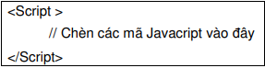

### 1.3.4 Sử dụng file nguồn javascript

Dùng phương pháp này hay hơn nhúng trực tiếp lệnh JavaScript vào trang HTML.

**Cú pháp**



Các File JavaScript bên ngoài chỉ chứa các câu lệnh JavaScript và định nghĩa hàm. Tên File của các hàm JavaScript bên ngoài cần có đuôi .js.

### 1.3.5 Các câu lệnh cơ bản

#### 1.3.5.1 Cú pháp cơ bản của lệnh

JavaScript xây dựng các hàm, các phát biểu, các toán tử và các biểu thức trên cùng một dòng và kết thúc bằng ; Cách gọi một phương thức của một đối tượng như sau:



Ví dụ: document.write("Chào các bạn!<BR>");

#### 1.3.5.2 Hiển thị một dòng văn bản

Đối tượng document trong JavaScript được thiết kế sẵn hai phương thức để xuất một dòng văn bản ra màn hình client: write() và writeln().



Ví dụ: document.write("Chào các bạn");

document.writeln(“Chúc các bạn vui vẽ!”);

Phương thức write(): Xuất ra màn hình dòng văn bản nhưng không xuống dòng

Phương thức writeln(): Sau khi viết xong dòng văn bản tự động xuống dòng.

Ghi chú: Có thể dùng “+” để ghép nhiều chuỗi ký tự.

Cho phép dùng các kí tự đặc biệt trong chuổi:

\n : Xuống dòng

\t : Tab

Khi có dùng các ký tự đặc biệt hoặc lệnh Writeln thì phải đặt khối JavaScript trong cặp thẻ <Pre> . . </Pre> (Thẻ quy định văn bản định dạng trước).

#### 1.3.5.3 Hiển thị hộp thoại thông báo – lệnh alert()

**Cú pháp:**



Khi đó sẽ chờ cho đến khi người sử dụng nhấn vào nút OK . Thông thường, cách thức alert() được sử dụng trong các trường hợp:

• Thông tin đưa vào form không hợp lệ

• Kết quả sau khi tính toán không hợp lệ

• Khi dịch vụ chưa sẵn sàng để truy nhập dữ liệu

#### 1.3.5.4 Giao tiếp với người sử dụng – lệnh prompt()

Một hộp thoại gồm 1 dòng thông báo, 1 trường nhập dữ liệu, 1 nút OK và 1 nút Cancel. Người sử dụng nhập vào trường đó rồi kích vào OK. Khi đó, ta có thể xử lý dữ liệu vừa đưa vào.

**Cú pháp:**



#### 1.3.5.4 Hỏi đáp người sử dụng – lệnh comfirm()

Lệnh confirm() tạo ra 1 hộp thoại gồm 1 dòng thông báo, nút OK và nút Cancel. Người sử dụng có thể click vào OK. Khi đó sẽ xử lý thực hiện hành động theo yêu cầu, ngược lại khi Click vào Cancel sẽ bỏ đóng hộp thọai thông báo.

Thường sử dụng trong các trường hỏi đáp, xác nhận quyết định xử lý thông tin từ phía người dùng.

**Cú pháp:**



## 1.4 TỔNG QUAN VỀ PHP

### 1.4.1 Giới thiệu về PHP

• PHP (viết tắt hồi quy "PHP: Hypertext Preprocessor") là một ngôn ngữ lập trình kịch bản hay một loại mã lệnh chủ yếu được dùng để phát triển các ứng dụng viết cho máy chủ Webserver. PHP mã nguồn mở, dùng cho mục đích tổng quát.

• Do PHP được phát triển chỉ để dành cho ứng dụng web nên rất dễ dàng nhúng mã vào trang HTML. Tốc độ nhanh, nhỏ gọn, cú pháp giống C, dễ học và thời gian xây dựng sản phẩm tương đối ngắn hơn so với các ngôn ngữ khác nên PHP đã nhanh chóng trở thành một ngôn ngữ lập trình web rất phổ biến.

• Ngôn ngữ, các thư viện, tài liệu gốc của PHP được xây dựng bởi cộng đồng nhưng cũng có sự đóng góp rất lớn của Zend Inc., công ty do các nhà phát triển cốt lõi của PHP lập nên.

• Nói đơn giản: PHP là ngôn ngữ dạng script thực thi trên webserver nhằm tạo ra trang web động

• Thẻ <? và thẻ ?> đánh đấu bắt đầu và kết thúc của phần mã PHP, qua đó máy chủ biết để xử lý và dịch mã cho đúng.

• Mỗi dòng kết thúc bằng dấu ;

• Trong trang html, các lệnh php nằm trong tag <? … ?> hoặc <?php …?>

• Các khối lệnh nằm trong { … }

• Tên mở rộng của file là php • Chú thích // : 1 dòng / * … Khối lệnh */

• File PHP chỉ chạy khi nó được chuyển giao từ webserver. Vì vậy, muốn thực thi file php, bạn phải request nó thông qua webserver (nghĩa là mở browser, gõ http://localhost/trangdong.php. Do đó không thể nhúp đúp vào file php để xem nó ở localcal như trang html được. Để chạy file PHP :

+ Nếu máy của bạn cài IIS : tạo file trong folder C:\Inetpub\wwwroot

+ Nếu máy của bạn cài AppserV : tạo file trong folder C:\AppserV\www

### 1.4.2 Một số câu lệnh PHP

#### 1.4.2.1 Xử lý dữ liệu trên Form

**• Đối tượng $_GET, $_POST**

$_GET, $_POST là 2 mảng có sẵn trong PHP để chứa dữ liệu gửi lên từ form. Cả hai là mảng dùng key. Key là tên của các đối tượng trong form

$_GET là đối tượng chứa dữ liệu gửi lên từ form dùng Method là Get

$_POST là đối tượng chứa dữ liệu gửi lên từ form dùng Method là Post

• Cách lấy giá trị từ form

$_GET["Ten"]

$_POST["Ten"]

#### 1.4.2.2 Giới thiệu về http header

Http header là các thông tin điều khiển nằm trong các http request , http response. Chứa các các chỉ thị báo cho trình duyệt/server biết cách xử lý thông tin. Ví dụ: trình duyệt chuyển qua trang khác, trình duyệt đừng hiện file php, trình duyệt đừng lưu trang vào cache.

|  |  |
| --- | --- |
| application/msword | doc |
| application/pdf | pfd |
| application/vnd.ms-excel | xls |
| application/zip | zip |

**• Redirection (chuyển hướng)**

- Dùng để chuyển sang trang web khác.

- Cú pháp:header("location:url");

- Lệnh này phải dùng trên tất cả các mã lệnh html

**• Content-type**

- Dùng để báo cho browser biết kiểu dữ liệu mà webserver đang trả về cho browser.

- Cú pháp:header('Content-type:MimiType);

- Lệnh này phải dùng trên tất cả các mã lệnh html

- Một số kiểu Mimtype (xem thêm file mimetype.html)

**• Content-length**

- Lệnh header('Content-length: ' filesize($upload_dir.$filename));

- Lệnh này dùng để báo cho browser biết độ dài của file tải về, dùng trong download file

#### 1.4.2.3 Cookies

**• Giới thiệu:**

- Cookie dùng để lưu những thông tin về user.

- Cookie được lưu trong máy client, trong vùng do browser quản lý.

- Không dùng cookies để lưu những thông tin quan trọng vì không đảm bảo browser đều cho phép ghi cookies mà chỉ dùng cookie cho mục đích tiện ích mà thôi (username, password, thời điểm login cuối, danh sách nhạc ưa thích).

**• Tạo cookie**:

- setcookie("TenCookie",giá trị [,Thời điểm quá hạn]);

- Nếu không chỉ định thời gian thì cookie sẽ lưu trong bộ nhớ. Và sẽ mất khi user đóng browser.

- Nếu thời điểm quá hạn là 1 thời điểm trong quá khứ thì browser sẽ xóa cookie

**• Sử dụng cookie**

- $_COOKIE["Ten"];

#### 1.4.2.4 Session

**• Giới thiệu:**

- Là đối tượng chứa thông tin user trên server.

- Mỗi user có 1 session riêng.

- Cấu trúc session của mỗi user là giống nhau (chỉ khác gia trị các biến).

- $_SESSION là dãy toàn cục có sẵn trong php, dùng để chứa các biến session. Do đó dữ liệu trong session có thể được truy xuất từ mọi trang php trong site.

**• Khai báo và sử dụng**

- $_SESSION["TênBiến"]

-Trang php nào có dùng session thì phải có hàm < ? session_start() ;?> Hàm này phải nằm trên tất cả mã lệnh html.

## 1.5 CƠ SỞ DỮ LIỆU MYSQL

### 1.5.1 Kết nối CSDL

**• mysql_connect(<host>, <username>,<password>);**

Host: địa chỉ của máy cài MySQL, tên hoặc IP. nếu là máy nội bộ thì dùng localhost.

Hàm này trả về 1 connection hoặc giá trị false nếu không kết nối được.

Ví dụ: $conn=mysql_connect("localhost","root","root");

1.4.2 Chọn CSDL sử dụng

MySQL Server có thể chứa nhiều CSDL, hàm sau để chọn CSDL muốn dùng.

**• mysql_select_db(TênDatabase [,TenKetNoi]);**

Trong đó: TênDatabase: là tên cơ sở dữ liệu muốn dùng. TênKếtNối: là biến connection trả về do hàm mysql_connect. Tên kết nối có thể bỏ qua cũng được.

VD: mysql_select_db("webtintuc",$conn); hoặc mysql_select_db("webtintuc"); **Chú ý:** Dùng thêm lệnh sau để ấn định bảng mã utf8:

mysql_query("SET NAMES 'utf8'", $conn);

### 1.5.2 Thực thi các câu lệnh truy vấn

**• mysql_query(CâuLệnhSQL);**

Hàm trả về true nếu câu lệnh truy vấn thực thi thành công (trừ câu lệnh select).

Hàm trả về 1 recordset (bảng dữ liệu) nếu câu lệnh select được thực thi thành công.

Hàm trả về flase nếu câu lệnh truy vấn không được thực hiện.

Ví dụ: $rsLT = mysql_query("select * from loaitin");

$result = mysql_query("delete from loaitin where idLT=1"); //result sẽ true hoặc false . Không gán result cũng được.

### 1.5.3 Duyệt recordset

**• mysql_fetch_array($TenRecordSet, mode);**

Hàm trả về 1 mảng kết quả chứa thông tin của record hiện hành hoặc giá trị false nếu record rỗng, đồng thời di chuyển con trỏ sang record kế.

Mode là một trong những giá trị:

MYSQL_NUM : mảng kết quả gồm các phần tử đánh theo số. MYSQL_ASSOC: mảng kết quả gồm các phần tử đánh theo key. MYSQL_BOTH: Các phần tử của mảng kết quả gấp đôi. Các phần tử đầu theo số, các phần tử sau theo key.

**• $row = mysql_fetch_row($TenRecordSet);**

Hàm trả về 1 mảng kết quả chứa thông tin của record hiện hành hoặc giá trị false nếu record rỗng, đồng thời di chuyển con trỏ sang record kế.

Mảng kết quả gồm các phần tử đánh theo chỉ số.

**• $row=mysql_fetch_assoc($TenRecordSet);**

Hàm trả về 1 mảng kết quả chứa thông tin của record hiện hành hoặc giá trị false nếu record rỗng, đồng thời di chuyển con trỏ sang record kế.

Mảng kết quả gồm các phần tử đánh theo key.

### 1.5.4 Đếm số record trong recordset

**• mysql_num_rows($TenRecoret);**

Ví dụ: echo mysql_num_rows($kq);

***1.5.5 Lấy ID vừa mới cập nhật***

Trong 1 bảng , nếu khóa chính được khai báo theo kiểu auto_increament thì sau khi thêm mới record, có thể lấy giá trị vừa mới cập nhật bằng hàm này. (Lấy để đưa vào các bảng khác làm khóa ngoại).

mysql_insert_id();

Ví dụ: Bảng LoaiTin hiện có 3 record có id là 1,2,3 mysql_query("insert into LoaiTin (Ten) values('Nhịp cầu tâm sự');

echo mysql _insert_id();

***1.5.6 Thông báo lỗi của MySQL***

**• Dùng hàm mysql_error();**

Ví dụ: $kq=mysql_query("Delete from LaiTin") or die(mysql_error());

### 1.4.8 Nháy đến I record trong recordset

**• mysql_data_seek($TenRecordset, ThuTuRecord);**

Ví dụ: mysql_data_seek($rdLT, 0);

### 1.5.7 Đóng kết nối

**• mysql_close(<TenKetNoi>)**

Ví dụ: mysql_close($conn);

## 1.6 TỔNG QUAN VỀ MÔ HÌNH MVC

### 1.6.1 MVC là gì?

Mô hình MVC là viết tắt của Model – View- Controller. Trong đó Controller chính là trái tim của ứng dụng.

* Controller sẽ chịu trách nhiệm nhận các request được gửi lên từ người dùng, sau đó sẽ xử lý và điều hướng dữ liệu trả về
* View đảm nhận công việc đơn giản hơn, nó chỉ có một nhiệm vụ duy nhất là chứa mã giao diện hoặc nhận dữ liệu trả về từ Controller
* Model thì chịu trách nhiệm tương tác với CSDL, có thể là thực thi truy vấn thông thường hoặc trả về dữ liệu dạng đóng gói cho Controller xử lý và điều hướng

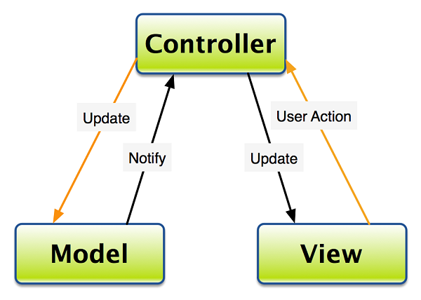

### 1.6.2 Lập trình PHP theo mô hình MVC

#### 1.6.2.1 Ưu nhược điểm của mô hình MVC

Theo đó :

**Ưu điểm**:

* Hệ thống phân ra từng phần nên dễ dáng phát triển
* Chia thành nhiều modun nhỏ nên nhiều người có thể làm chung dự án
* Vấn đề bảo trì cũng tương đối ổn định, dễ nâng cấp
* Dễ dàng debug trong quá trình xây dựng

**Nhược điểm**:

* Hệ thống sẽ chạy chậm hơn PHP thuần, tuy nhiên nó không phải là vấn đề
* Xây dựng cầu kì và mất thời gian để xây dựng thư viện, cấu trúc

Xét về ưu và nhược thì rõ ràng nên xử dụng MVC phải không nào các bạn.

### 1.6.2.2 Luồng xử lý của mô hình MVC

Mô hình MVC sẽ hoạt động theo 4 bước cơ bản như sau:

**Bước 1:** Khi người sử dụng trình duyệt web để tìm kiếm thông tin thì các yêu cầu sẽ được chuyển tới lớp Controller tương ứng thông qua sự điều hướng của bộ Routing.

**Bước 2:** Khi Controller nhận được lệnh thì ngay lập tức kiểm tra và xử lý dữ liệu và trả kết quả về các View tương ứng.

**Bước 3:** Khi nhận được dữ liệu từ Controller thì View sẽ sắp xếp các thông tin cho người sử dụng thông qua các dữ liệu, thông tin hình ảnh tùy thuộc vào yêu cầu của khách hàng và gửi về Gui Content, sau đó Controller sẽ hiển thị kết quả lên Browser.

**Bước 4:** Browser nhận được gí trị sẽ lập tức hiển thị thông tin cho người sử dụng.

## 1.7 KỸ THUẬT AJAX

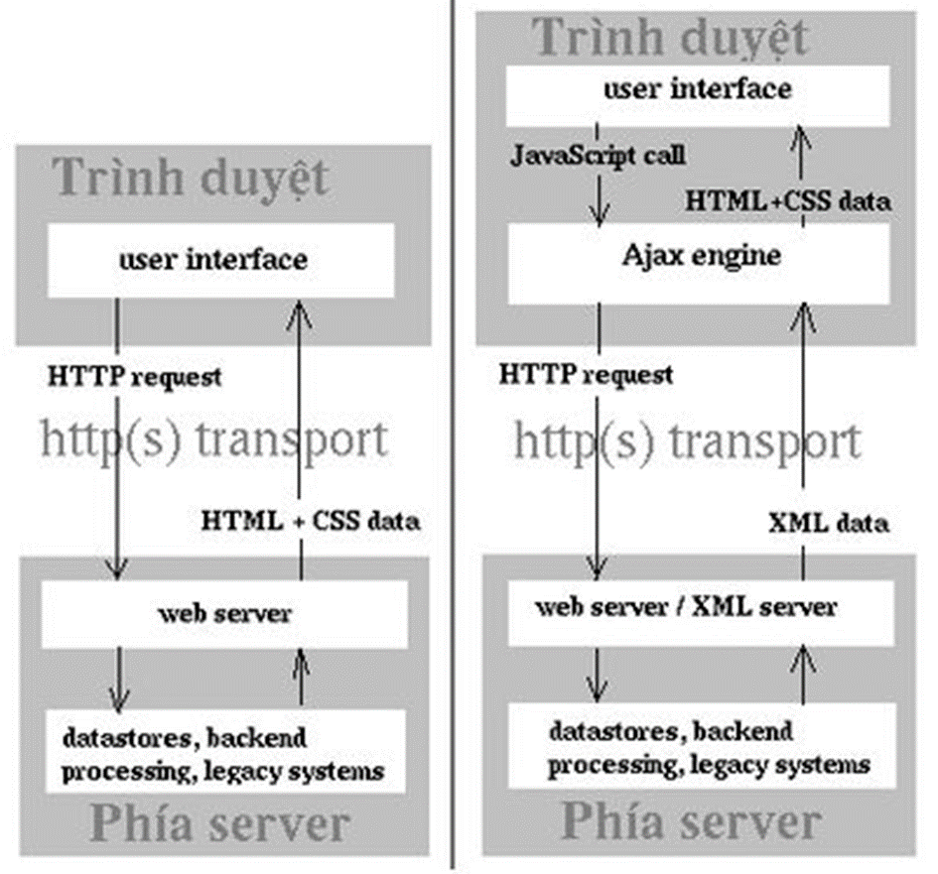

Hình 1.1: Sơ đồ hoạt động của AJAX

Ajax là một kỹ thuật viết tắt của chữ AJAX = Asynchronous JavaScript and XML, đây là một công nghệ giúp chung ta tạo ra những Web động mà hoàn toàn không reload lại trang nên rất mượt và đẹp. Đối với công nghệ web hiện nay thì ajax không thể thiếu, nó là một phần làm nên sự sinh động cho website.

Ajax được viết bằng ngôn ngữ Javascript nên nó chạy trên client, tức là mỗi máy (user) sẽ chạy độc lập không hoàn toàn ảnh hưởng lẫn nhau. Hiện nay có nhiều thư viện javascript như jQuery hay Angular đều hỗ trợ kỹ thuật này nhằm giúp chúng ta thao tác dễ dàng hơn.

## 1.8 NGÔN NGỮ MÔ HÌNH HÓA ĐỐI TƯỢNG UML

UML(Unified Modelling Language) là ngôn ngữ mô hình hóa tổng quát được xây dựng để đặc tả, phát triển và viết tài liệu cho các khía cạnh trong phát triển phần mềm hướng đối tượng. UML giúp người phát triển hiểu rõ và ra quyết định liên quan đến phần mềm cần xây dựng. UML bao gồm một tập các khái niệm, các kí hiệu, các biểu đồ và hưỡng dẫn.

UML hỗ trợ xây dựng hệ thống dựa trên việc nắm bắt khía cạnh cấu trúc tĩnh và các hành vi động của hệ thống.

- Các cấu trúc tĩnh định nghĩa các kiểu đối tượng quan trọng trong hệ thống nhằm cài đặt và chỉ ra mối quan hệ giữa các đối tượng đó.

- Các hành vi động (Dynamic Behavior) định nghĩa các hoạt động của các đối tượng theo thời gian và tương tác giữa các đối tượng hướng tới đích

Các mục đích của ngôn ngữ mô hình hóa thống nhất UML:

- Mô hình hóa thống nhất sử dụng các khái niệm hướng đối tượng.

- Thiết lập sự liên hệ từ nhận thức của con người đến các sự kiện cần mô hình hóa.

- Giải quyết vấn đề về mức độ thừa kế trong các hệ thống phức tạp với nhiều ràng buộc khác nhau.

- Tạo một ngôn ngữ mô hình hóa có thể sử dụng được bởi người và máy.

UML quy định một loạt các kí hiệu và quy tắc để mô hình hóa các pha trong quá trình phát triển phần mềm hướng đối tượng dưới dạng biểu đồ.

# CHƯƠNG 2: KHẢO SÁT, PHÂN TÍCH VÀ THIẾT KẾ HỆ THỐNG

## 2.1 KHẢO SÁT

### 2.1.1 Lý do chọn đề tài

Như chúng ta cũng thấy trong thị trường hiện nay thì việc cạnh tranh về kinh doanh ngày càng trở nên quyết liệt và hầu hết những nhà kinh doanh, những công ty lớn đều rất chú tâm đến việc làm thoả mãn khách hàng một cách tốt nhất. So với kinh doanh truyền thống thì thương mại điện tử chi phí thấp hơn, hiệu quả đạt cao hơn. Hơn thế nữa, với lợi thế của công nghệ Internet nên việc truyền tải thông tin về sản phẩm nhanh chóng, thuận tiện. Kết hợp với bộ phận giao hàng tận nơi, là thông qua bưu điện và ngân hàng để thanh toán tiền, càng tăng thêm thuận lợi để loại hình này phát triển. Biết được những nhu cầu đó chương trình “Xây dựng website bán điện thoại cho cửa hàng Đạo Moblie” được xây dựng để đáp ứng cho mọi người tiêu dùng và thông qua hệ thống website này họ có thể đặt mua các mặt hàng hay sản phẩm cần thiết mà không phai tới trực tiếp cửa hàng. Trên thế giới có rất nhiều trang website bán hàng trực tuyến nhưng vẫn chưa được phổ biến rộng rãi. Và khái niệm thương mại điện tử còn khá xa lạ. Trước thực tế đó em đã chọn đề tài: “Xây dựng website bán điện thoại cho cửa hàng Đạo Moblie” cho đề tài thực tập chuyên ngành của mình.

### 2.1.2 Mục đích ý nghĩa chọn đề tài

Khảo sát hệ thống thông tin “Thương Mại Điện Tử” theo yêu cầu của các cá nhân, cơ quan, công ty…Việc bán hàng đòi hỏi cần phải có tư duy, đầu óc kinh doanh và khả năng nhạy bén nắm bắt thị trường. Một cửa hàng bán các mặt hàng không cần nhiều nhân viên, khách hàng không cần trực tiếp đến mua hàng mà có thể tại nhà dùng vài cái click chuột thì có thể có được sản phẩm mình cần.

Hoàn thành một website “Xây dựng website bán điện thoại cho cửa hàng Đạo Moblie” tương đối hoàn chỉnh, phục vụ một cách có hiệu quả cho người dùng dựa trên việc sử dụng phần mềm quản trị CSDL MySQL và xây dựng ứng dụng dựa trên kết hợp các ngôn ngữ ngôn ngữ PHP, HTML, UML, CSS, JAVASCRIPT.

### 2.1.3 Phương pháp nghiên cứu

+ *Về mặt lý thuyết:*

- Tìm hiểu kỹ thuật lập trình, cách thức hoạt động và các đối tượng trong php.

- Hiểu được cách thức hoạt động của Client – Server.

- Hiểu được cách lưu dữ liệu của hệ quản trị cơ sở dữ liệu MySQL.

+ *Về mặt lập trình:*

- Sử dụng ngôn ngữ Php và hệ quản trị MySQL để xây dựng trang web động

+ *Về mặt hoạt động:*

- Chương trình thực hiện đầy đủ các chức năng của một trang website bán hàng.

### 2.1.4 Phạm vi đối tượng của đề tài

Xây dựng website ứng dụng bán hàng trực tuyến. Trong thời đại thương mại điện tử đang ngày càng phát triển, việc ứng dụng vào hoạt động “Website bán hàng trực tuyến” đã mang lại nhiều ý nghĩa như:

- Đỡ tốn nhiều thời gian cho người tiêu dùng cũng như nhà quản lý trong việc tham gia vào hoạt động mua bán hàng.

- Giúp người tiêu dùng có được giá cả và hình ảnh mặt hàng một cách chính xác.

- Giúp nhà quản lý dễ dàng hơn trong việc quản lý sản phẩm.

- Nhà quản lý có thể thống kê các sản phẩm bán chạy một cách nhanh nhất giúp cho hoạt động sản xuất kinh doanh của mình trở nên tốt hơn.

### 2.1.5 Ý nghĩa thực tiễn của đề tài

- Ý nghĩa đối với người sử dụng hệ thống website:

+ Có thể tra cứu, cập nhật, thống kê, báo cáo sản phẩm, nhà sản xuất, thông tin khách hàng, hóa đơn, thuế, …

+ Mua sản phẩm dể dàng, ít tốn kém, hàng hóa chất lượng, phục vụ tận tình từ nhân viên website.

- Ý nghĩa đối với cá nhân sinh viên: Tạo một website thân thiện, nhanh và hiệu quả hơn trong việc quản lý, hay bán sản phẩm bằng thủ công. Hoàn thành tốt thực tập chuyên ngành đồng thời qua đó nâng cao trình độ của mình.

## 2.2 KHẢO SÁT

### 2.2.1 Khảo sát hiện trạng

Ngày nay dưới sự phát triển mạnh mẽ của hệ thống mạng internet thì các trang website thương mại, bán hàng online càng được phổ biến và ngày càng mở rộng. Việc cung cấp tới khách hàng các mặt hàng mà cửa hàng của mình có thông qua chính website bán hàng của công ty, doanh nghiệp hay cá nhân cửa hàng , tạo sự chọn lựa một cách nhanh chóng, thuận tiện đối với những người bận rộn, hay vì khoảng cách đia lý mà không thể tới trực tiếp cửa hàng để có thể chọn lựa, mua được món hàng mà mình ưa thích. Điều đó đã tạo nên sự phát triển manh mẽ của các website thương mại. Phần mềm quản lý website bán hàng online là 1 phần mềm quản lý sản phẩm 1 cách thông minh, linh hoạt, quản lý việc xuất nhập các mặt hàng trên trang website. Quản lý các sản phẩm được bán ra hàng tháng các sản phẩm bán được nhiều nhất. Quản lý các đơn đặt hàng được đặt hàng online qua internet ngay trên website. Ngoài ra còn có thể chăm sóc khách hàng, khách hàng khi đăng nhập vào trang web để mua hàng ,admin có thể tư vấn, chăm sóc khách hàng giúp khách hàng có thể lựa chọn được sản phẩm ưng ý và cũng góp phần nâng cao tỷ lệ sản phẩm được bán ra của cửa hàng mình.

Phần mềm quản lý bán hàng online ngoài những chức năng như báo cáo kho, doanh thu, chi phí thì nó còn giúp bạn đưa ra những con số từ đó bạn có thể đưa ra được những quyết định mới trong kinh doanh. Những con số đó là những mặt hàng đang được nhiều khách hàng mua nhất (tăng lượng hàng), những mặt hàng bán rất chậm (có kế hoạch cắt giảm số lượng đầu vào). Bằng một cái nhìn từ tổng quan đến chi tiết hoạt động kinh doanh của mình, chuỗi cửa hàng của mình bạn có thể có những cái nhìn khách quan và chính xác hơn về công việc quản lý của mình từ đó có kế hoạch phát triển được tốt hơn.

### 2.2.2 Hiện trạng của hệ thống bán hàng cổ điển

Cửa hàng tạp hóa truyền thống của công ty có rất nhiều sản phẩm và loại sản phẩm. Chúng được sắp xếp ngẫu nhiên nên việc tìm kiếm thủ công sẽ tốn nhiều thời gian, vì vậy việc mua bán sẽ trở nên khó khăn đồng thời không thể đáp ứng những yêu cầu về tính nhanh chóng, chính xác và đạt hiệu quả quản lý cao.

**- Mặt bằng và sản phẩm:** Cửa hàng tạp hóa theo mô hình truyền thống thường sử dụng mặt bằng tại gia để tận dụng kinh doanh với diện tích khoảng 20m2 để bày biện đồ đạc. Chi phí thuê cửa hàng không mất, nên mức giá bán lẻ vô hình chung lại là “thước đo" để người tiêu dùng đánh giá.

Một cửa hàng tạp hóa sẽ bán rất nhiều mặt hàng tiêu dùng từ điện thoại, máy tính bảng, phụ kiện,... Việc giữa các cửa hàng bán sản phẩm na ná nhau là điểm kém nổi trội, càng khiến cuộc cạnh tranh về giá thêm khốc liệt dù chỉ chênh nhau vài nghìn đồng.

**- Bán hàng theo hình thức cũ:** Hãy thử nhớ xem làm thế nào bạn biết trong khu có một cửa hàng tạp hóa mới? Có phải đa phần là do nghe từ người thân, hàng xóm nhắc rằng vì họ đi qua nên họ nhìn thấy cửa tiệm đó mở chứ không phải do chủ cửa hàng đó chủ động mời? Việc đợi chờ khách tới mua lấy thứ cửa hàng có mà không tạo ra thêm nhu cầu để cung cấp là thực trạng chung của hầu hết cửa hàng tạp hóa. Sự bị động, tư tưởng “mở bán cho vui" đã khiến những cửa hàng như vậy trở nên “lỗi thời" ngay từ khi kinh doanh và khó lòng phát triển hơn được.

### 2.2.3 Yêu cầu của hệ thống mới

* Giới thiệu về hệ thống mới

- Để giúp cho hoạt động mua bán hàng thông qua website được thuận lợi, khách hàng lựa chọn trong danh mục hàng, loại hàng có giá trị phù hợp với nhu cầu muốn mua và cho vào giỏ hàng của mình. Khách hàng tiến hành thanh toán các mặt hàng trong giỏ thì hệ thống sẽ gửi 1 đường dẫn tới hệ thống thanh toán. Hệ thống thanh toán xác thực thông tin và gửi thông tin lại cho hệ thống.

- Quản lý hệ thống (admin) có nhiệm vụ hỗ trợ khách hàng, xử lý các giao dịch với khách hàng và chuyển hàng hóa cho hệ thống vận chuyển. Có quyền thêm, sửa, xóa các mặt hàng có trên website, điều chỉnh giá hàng cho phù hợp với thị trường, và quản lý thông tin người dùng.

- Khách hàng có thể xem chi tiết sản phẩm, đặt mua hàng. Với hình thức thanh toán là “thanh toán khi nhận hàng” giúp khách hàng có thể mua hàng khi không cần tiền mặt.

* Gía trị mà hệ thống mới đem lại

* Mang lại giá trị nghiệp vụ
* Tăng khả năng xử lý: thông tin được xử lý một cách tự động, có thể xử lý đồng thời và cho kết quả nhanh chóng, chính xác. Thu thập được thông tin về các khách một cách tự động, không phải mất công nhập lại thông tin. Đáp ứng yêu cầu nghiệp vụ một cách tin cậy, chính xác, an toàn, bí mật.
* Mang lại giá trị kinh tế
* Giảm nhân viên, giảm chi phí hoạt động: nhờ có hệ thống bán hàng qua mạng internet, thông tin được xử lý tự động, không phải mất công nhận, nhập hồ sơ, giấy tờ nên giảm thiểu được số lượng nhân viên tham gia vào công tác này, từ đó giảm chi phí hoạt động cho tổ chức.
* Tăng thu nhập, hoàn vốn nhanh: khi hệ thống bán hàng qua mạng internet được triển khai trên mạng sẽ có nhiều người, nhiều đơn vị tổ chức biết đến. Họ có thể trở thành đối tác của hệ thống và như vậy chính họ là người góp phần làm tăng thu nhập cho hệ thống. Người đọc sẽ tiết kiệm được tiền bạc, thời gian, công sức khi sử dụng hệ thống bán hàng qua mạng internet.
* Mang lại giá trị sử dụng

- Khách hàng có thể nhanh chóng tìm ra các thông tin về sản phẩm mà mình muốn mua, họ dễ dàng cung cấp thông tin bản thân cho hệ thống và nhận thông tin phản hồi từ hệ thống. Thông tin khách hàng được giữ bí mật tuyệt đối.

- Khách hàng mất ít thời gian để làm thủ tục mua nhận hàng vì quá trình ghi chép lâu, giấy tờ mua hàng đã được thay bằng việc khai báo các thông tin trên form hóa đơn mua hàng của hệ thống. Quá trình làm thủ tục mua hàng nhanh hơn rất nhiều do không phải thông qua các bộ phận hành chính, nghiệp vụ... kết quả sẽ được hiển thị lên màn hình người dùng từ hệ thống sau khi hệ thống đã kiểm tra đầy đủ thông tin.

- Khách hàng có thể thực hiện việc mua hàng dễ dàng và thuận tiện. Thay vì khách hàng phải đến và trực tiếp tìm hiểu thông tin về các mặt hàng mình định mua, thông qua hệ thống này, khách hàng chỉ cần xem thông tin về các mặt hàng, sau đó lựa chọn mặt hàng mình định nua và điền đầy đủ thông tin vào form đăng ký và sau đó chờ kết quả phẩn hồi từ hệ thống.

* Khắc phục nhược điểm của hệ thống bán hàng cổ điển
* Khắc phục các nhược điểm của hệ thống bán hàng cổ điển, hỗ trợ các chiến lược phát triển lâu dài, đáp ứng được các ưu tiên, các ràng buộc quan trọng của hệ thống. Hệ thống bán hàng online giới thiệu và cung cấp thông tin đầy đủ, chi tiết về các học phần cho người học tốt hơn so với hệ thống đăng ký mua hàng trực tiếp. Hệ thống này giúp ích cho việc quảng bá, giới thiệu tới đông đảo người học về thông tin các mặt hàng của công ty mình. Chính việc cung cấp thông tin đầy đủ, chi tiết, tìm hiểu thông tin nhanh chóng, dễ dàng, tiện lợi và những tiện ích do hệ thống mang lại sẽ giúp cho người mua hài lòng, thoải mái, đó chính là những giá trị phi vật thể mà hệ thống đem lại. Tuy nhiên, bên cạnh các giá trị mà hệ thống mang lại, một vấn đề đặt ra là cần phải có cơ chế xác nhận thông tin đã đăng ký của khách hàng để đảm bảo các thông tin đó là chính xác. Việc này có thể thực hiện bằng cách kiểm tra hồ sơ sau (hậu kiểm).

## 2.3 PHÂN TÍCH THIẾT KẾ HỆ THỐNG

### 2.3.1 Biểu đồ Use Case

#### 2.3.1.1 Biểu đồ use case tổng quát

- Hình 2.1 Thể hiện biểu đồ Use Case tổng quát của hệ thống. Trong hình ta có thể thấy có hai tác nhân chính và các chức năng trong hệ thống ứng với các tác nhân như sau:

+ Quản trị viên:

* Đăng nhập.
* Tìm kiếm.
* Quản lý sản phẩm.
* Quản lý loại hàng.
* Quản lý nhà cung cấp.
* Quản lý tài khoản.
* Quản lý đơn hàng.
* Quản lý nơi làm việc.
* Quản lý bình luận, đánh giá.

+ Khách hàng:

* Đăng nhập.
* Quản lý giỏ hàng.
* Đặt hàng.
* Tìm kiếm.
* Bình luận đánh giá.
* Xem đơn hàng.

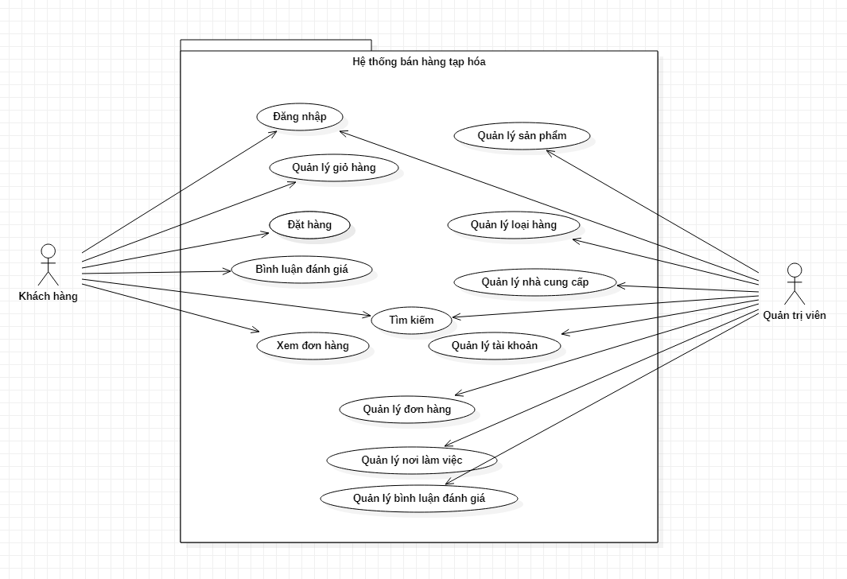

Hình 2.1: Biểu đồ Use Case tổng quát cho hệ thống.

#### 2.3.1.2 Phân rã biểu đồ use case theo tác nhân Quản trị viên

- Khái niệm: Quản trị viên là người quan trọng nhất đối với hệ thống. Quản trị viên có thể thực hiện tất cả các chức năng của hệ thông và bao gồm những chức năng mà các người khác không thể thực hiện.

- Vai trò của Quản trị viên:

* Quản trị viên là người quản lý hệ thống, trực tiếp làm việc với cơ sở dữ liệu, chịu tất cả trách nhiệm đối với hệ thống.
* Quản trị viên có sự liên quan mật thiết với hệ thống và có vai trò rất quan trọng đối với doanh nghiệp.

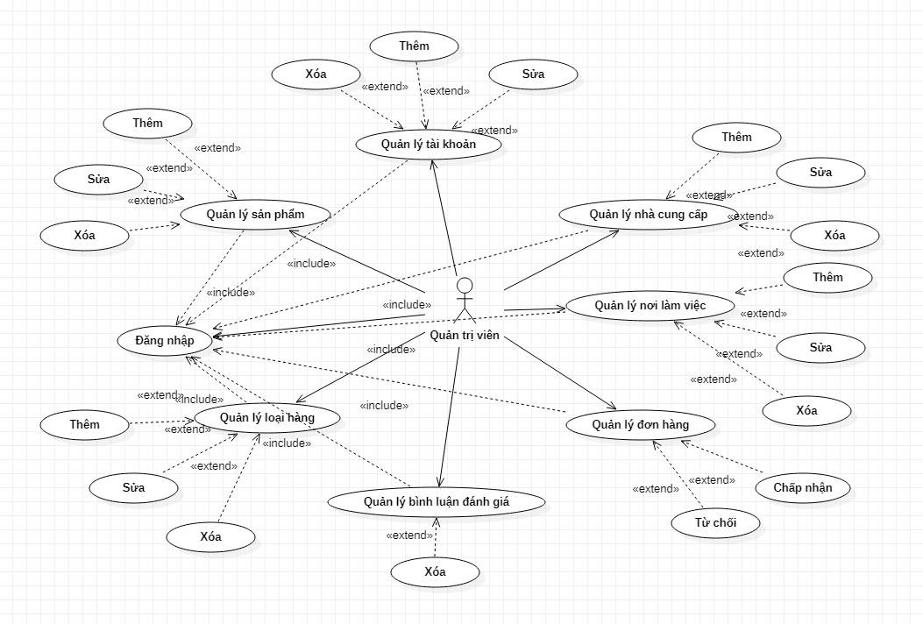

Hình 2.2: Phân rã biểu đồ Use Case theo tác nhân Quản trị viên

- Mô tả hướng sử dụng hệ thống của tác nhân Quản trị viên: Quản trị viên là người làm chủ website, có những quyền riêng biệt mà những đối tượng khác không có. Trong đó có các chức năng như quản lý tất cả các tài khoản, quản lý sản phẩm và đơn hàng hiện có trên hệ thống.

#### 2.3.1.3 Phân rã biểu đồ use case theo tác nhân Khách hàng

- Khái niệm: Khách hàng là người mua hoặc có sự quan tâm, theo dõi một sản phẩm hoặc dịch vụ nào đó mà sự quan tâm này có thể dẫn đến hành động mua.

- Vai trò của khách hàng đối với sự phát triển:

* Khách hàng có vai trò vô cùng quan trọng đối với doanh nghiệp. Có thể khẳng định rằng khách hàng quyết định sự tồn tại của doanh nghiệp.
* Mục tiêu của doanh nghiệp là lợi nhuận, với những chi phí mà doanh nghiệp đã bỏ ra để sản xuất và cung cấp dịch vụ thì chỉ có sự tiêu dùng của khách hàng mới có thể mang lại doanh thu và lợi nhuận cho doanh nghiệp.
* Trong môi trường cạnh tranh vai trò của khách hàng đối với doanh nghiệp được nhấn mạnh hơn bao giờ hết. Doanh nghiệp nào dành được mối quan tâm của khách hàng doanh nghiệp đó sẽ thắng lợi.
* Chiến lược kinh doanh bằng khách hàng đang trở thành một chiến lược kinh doanh có tầm quan trọng bậc nhất. Phối hợp cùng khách hàng trong kinh doanh, thu hút khách hàng mới, củng cổ khách hàng hiện tại đang trở thành một công cụ kinh doanh hữu hiệu với lượng chi phí bỏ ra rất nhỏ nhưng mang lại hiệu quả kinh doanh cao.

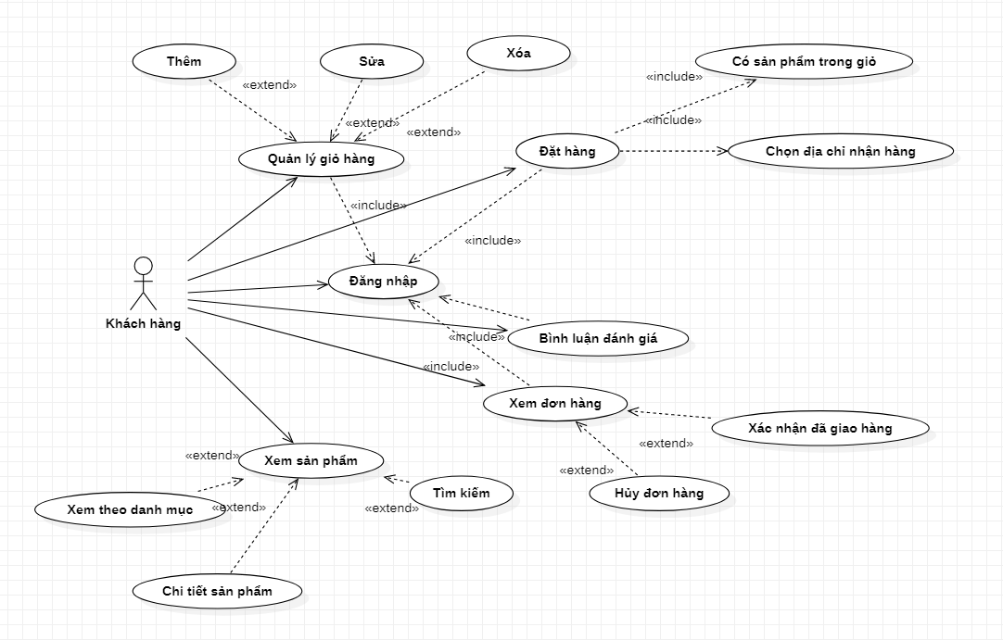

Hình 2.3: Phân rã biểu đồ Use Case theo tác nhân khách hàng

- Mô tả hướng sử dụng hệ thống của tác nhân khách hàng:

Đầu tiên người dùng sẽ truy cập vào trang website bằng trình duyệt, sau đó người dùng có thể xem tất cả các sản phẩm, các danh mục sản phẩm hoặc theo phân loại đã được định sẵn của website. Khi tìm được sản phẩm ưng ý, người sử dụng sẽ được xem những thông tin chi tiết của sản phẩm vừa chọn. Vì đây là cửa hàng tạp hóa riêng của công ty nên khách hàng chỉ có thể là cán bộ, công nhân, nhân viên của công ty. Để có thể mua hàng, khách hàng phải đăng nhập bằng tài khoản riêng của mình được cấp. Khi đã đăng nhập, khách hàng có thể thêm sản phẩm muốn mua vào giỏ hàng. Tiếp theo là tiến hành thanh toán, khách hàng cần điền đầy đủ thông tin như: địa chỉ nhận hàng, số điện thoại, và hình thức thanh toán. Ở đây có loại hình thức thanh toán là “trả tiền mặt khi nhận hàng”. Kiểm tra thông tin và hóa đơn thật chính xác và chọn “ĐẶT HÀNG”. Sau khi nhận hàng, khách hàng có thắc mắc có thể vào bình luận và đánh giá cho sản phẩm.

### 2.3.2 Biểu đồ trình tự

#### 2.3.2.1 Biểu đồ trình tự cho ca sử dụng “Đăng nhập”

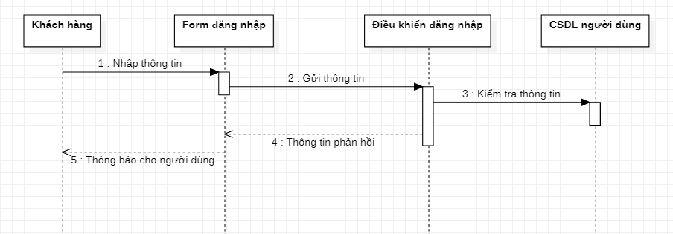

Hình 2.4: Biểu đồ trình tự cho ca sử dụng đăng nhập

#### 2.3.2.2 Biểu đồ trình tự cho ca sử dụng “Tìm kiếm”

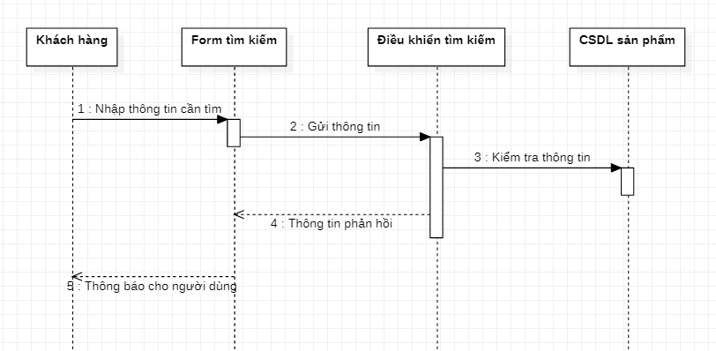

Hình 2.5: Biểu đồ trình tự cho ca sử dụng tìm kiếm

#### 2.3.2.3 Biểu đồ trình tự cho ca sử dụng “Thêm vào giỏ”

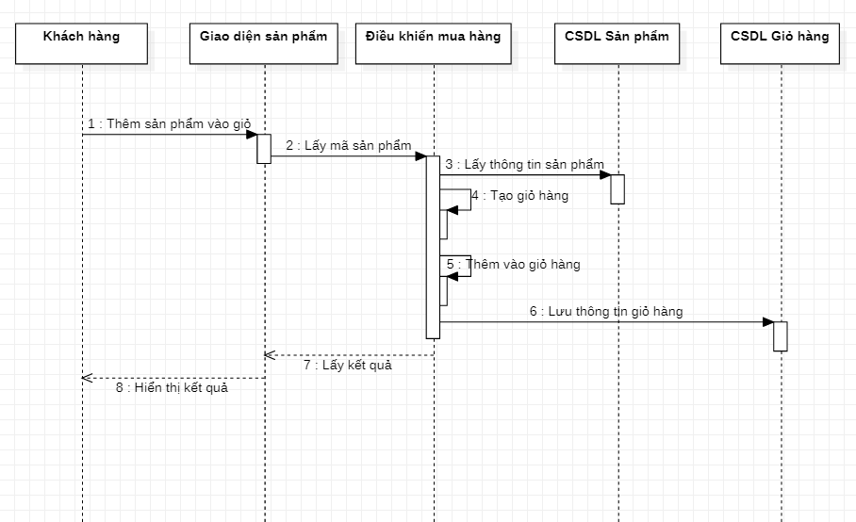

Hình 2.6: Biểu đồ trình tự cho ca sử dụng thêm vào giỏ

### 2.3.3 Biểu đồ lớp cho ca sử dụng

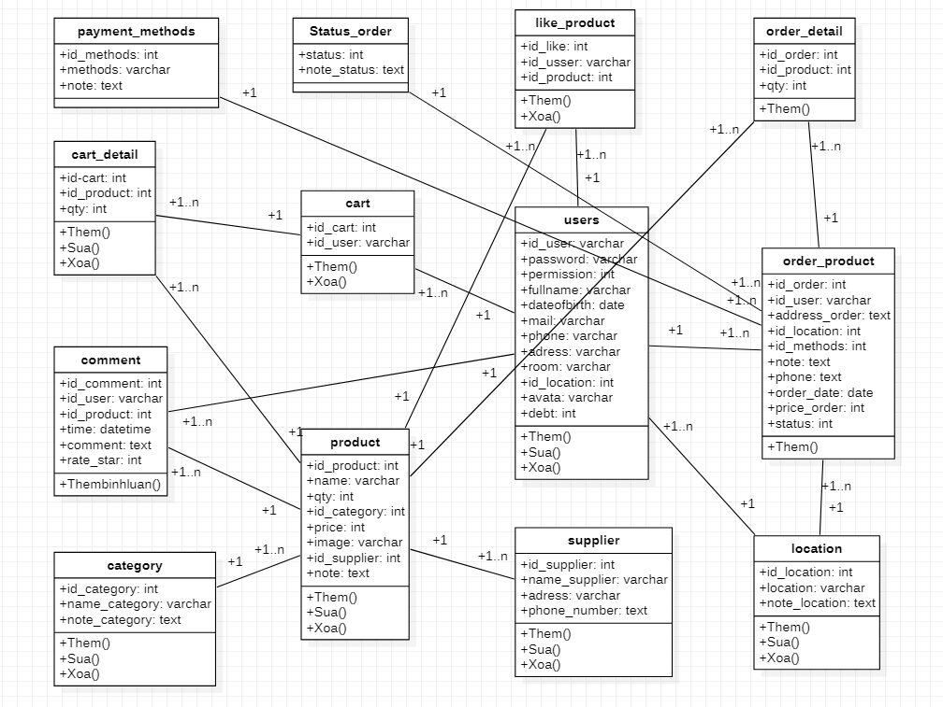

Hình 2.7: Biểu đồ lớp tổng quát hệ thống

Hình 2.7 thể hiện biểu đồ lớp tổng quát của hệ thống. Nhìn vào biểu đồ ta sẽ thấy các mối quan hệ giữa các bảng với nhau. Ví dụ như quan hệ giữa một “nhà cung cấp” sẽ có nhiều “loại san phẩm”. Ngoài ra, chúng ta còn biết được các hành động mà các đối tượng có thể thực hiện trong hệ thống. Từ đó, có thể hình dung được các bảng và sự kết nối của cơ sở dữ liệu hệ thống.

### 2.3.4 Biểu đồ hoạt động

#### 2.3.4.1 Biểu đồ hoạt dộng cho lớp đơn hàng

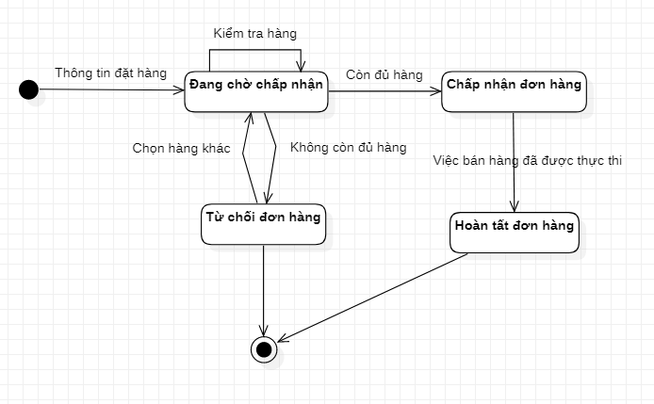

Hình 2.8: Biểu đồ hoạt động cho lớp đơn hàng

#### 2.3.4.2 Biểu đồ hoạt động thêm khách hàng

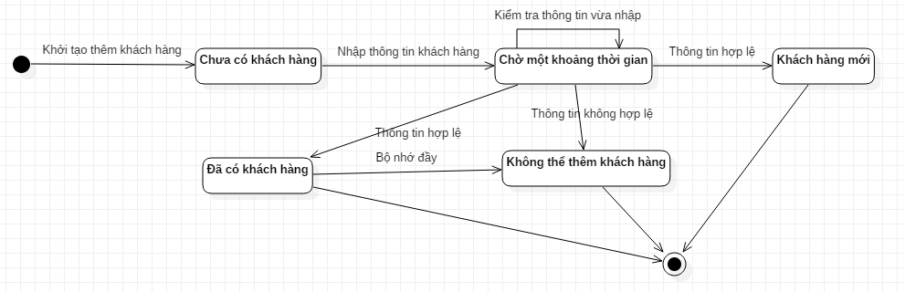

Hình 2.9: Biểu đồ hoạt động thêm khách hàng

#### 2.3.4.3 Biểu đồ hoạt động đăng nhập

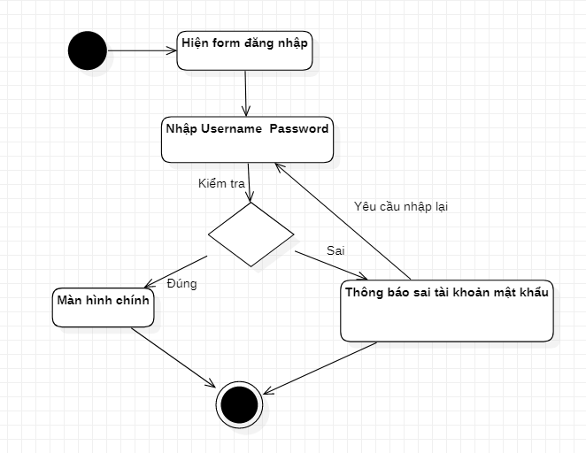

Hình 2.10: Biểu đồ hoạt động đăng nhập

#### 2.3.4.4 Biểu đồ hoạt động cho chức năng thêm

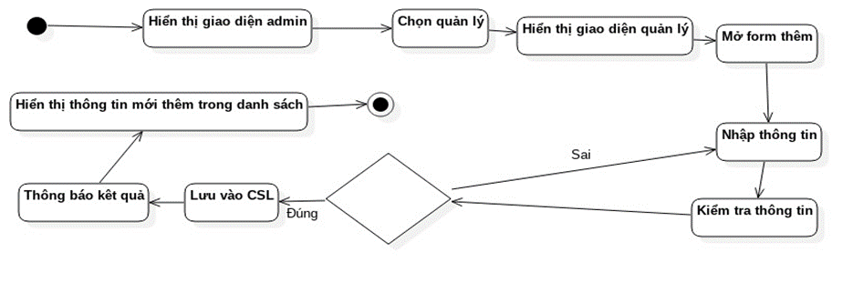

Hình 2.11: Biểu đồ hoạt động cho chức năng thêm

#### 2.3.4.4 Biểu đồ hoạt động cho chức năng sửa

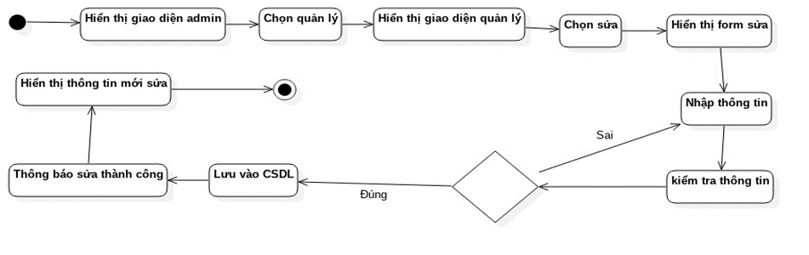

Hình 2.12: Biểu hoạt động cho chức năng sửa

#### 2.3.4.4 Biểu đồ hoạt động cho chức năng xóa

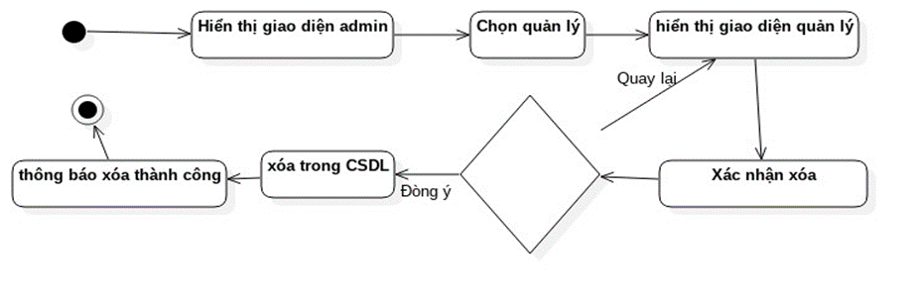

Hình 2.13: Biểu đồ hoạt động cho chức năng xóa

#### 2.3.4.5 Biểu hoạt động đặt hàng

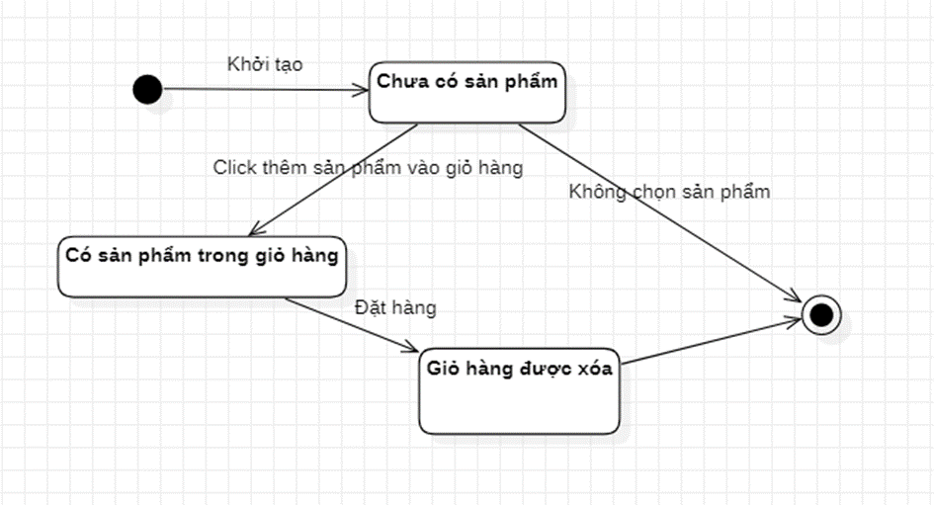

Hình 2.14: Biểu đồ hoạt động đặt hàng

#### 2.3.5 Biểu đồ triển khai

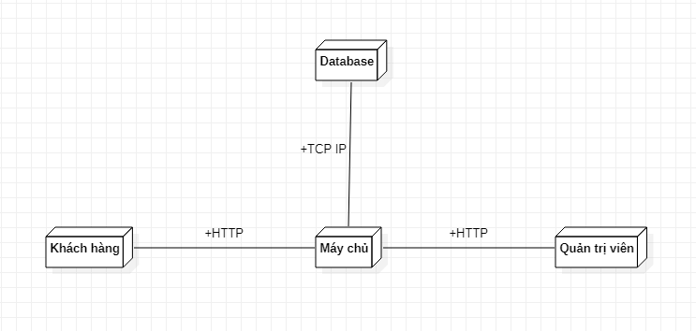

Hình 2.15: Biểu đồ triển khai

#### 2.3.6 Cơ sở dữ liệu

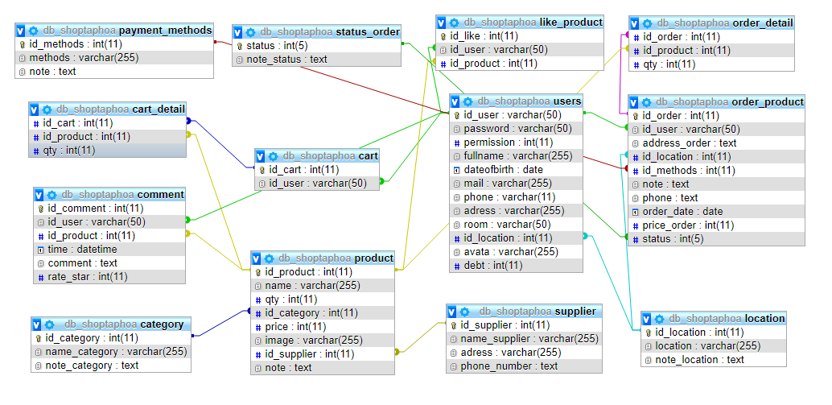

Hình 2.16: Quan hệ và thuộc tính của các bảng trong cơ sở dữ liệu

Căn cứ vào yêu cầu cần lưu trữ, xử lý dữ liệu, các thông tin đầu vào của chương trình ta phải xây dựng các tệp dữ liệu cho hệ thống bán hàng tạp hóa bao gồm các bảng cơ sở dữ liệu sau:

#### Bảng 1: Tài khoản

|  |  |  |  |  |
| --- | --- | --- | --- | --- |
| **STT** | **Tên trường** | **Diễn giải** | **Kiểu dữ liệu** | **Khóa** |
| 1 | Id_user | Mã khách hàng | Varchar(255) | PK |
| 2 | Password | Mật khẩu | Varchar(255) |  |
| 3 | Permission | Quyền tài khoản | Int |  |
| 4 | Fullname | Họ và tên | Varchar(255) |  |
| 5 | Dateofbirth | Ngày sinh | Date |  |
| 6 | Mail | Địa chỉ email | Varchar(255) |  |
| 7 | Phone | Số điện thoại | Varchar(11) |  |
| 8 | Adress | Địa chỉ | Varchar(255) |  |
| 9 | Room | Địa chỉ chi tiết | Varchar(255) |  |
| 10 | Id_location | Mã địa chỉ nơi làm việc | Int | FK |
| 11 | Avata | Ảnh đại điện | Varchar(255) |  |
| 12 | debt | Tiền thiếu | Int |  |

#### Bảng 2: Địa chỉ công ty

|  |  |  |  |  |
| --- | --- | --- | --- | --- |
| **STT** | **Tên trường** | **Diễn giải** | **Kiểu dữ liệu** | **Khóa** |
| 1 | Id_location | Mã địa chỉ nơi làm việc | Int | PK |
| 2 | Location | Địa chỉ nơi làm việc | Varchar(255) |  |
| 3 | Note_location | Ghi chú | Text |  |

#### Bảng 3: Sản phẩm

|  |  |  |  |  |
| --- | --- | --- | --- | --- |
| **STT** | **Tên trường** | **Diễn giải** | **Kiểu dữ liệu** | **Khóa** |
| 1 | Id_product | Mã sản phẩm | Int | PK |
| 2 | Name | Tên sản phẩm | Varchar(255) |  |
| 3 | qty | Số lượng | Int |  |
| 4 | Id_category | Mã loại sản phẩm | Int | FK |
| 5 | Price | Đơn giá | Int |  |
| 6 | Image | Ảnh sản phẩm | Varchar(255) |  |
| 7 | Id_supplier | Mã nhà cung cấp | Int | FK |
| 8 | Note | Thông tin sản phẩm | Text |  |

#### Bảng 4: Loại sản phẩm

|  |  |  |  |  |
| --- | --- | --- | --- | --- |
| **STT** | **Tên trường** | **Diễn giải** | **Kiểu dữ liệu** | **Khóa** |
| 1 | Id_category | Mã loại sản phẩm | Int | PK |
| 2 | Name_category | Tên loại sản phẩm | Varchar(255) |  |
| 3 | Note_category | Ghi chú | Text |  |

#### Bảng 5: Nhà cung cấp

|  |  |  |  |  |
| --- | --- | --- | --- | --- |
| **STT** | **Tên trường** | **Diễn giải** | **Kiểu dữ liệu** | **Khóa** |
| 1 | Id_supplier | Mã nhà cung cấp | Int | PK |
| 2 | Name_supplier | Tên nhà cung cấp | Varchar(255) |  |
| 3 | adress | Địa chỉ nhà cung cấp | Varchar(255) |  |
| 4 | Phone_number | SĐT nhà cung cấp | Int |  |

#### Bảng 6: Giỏ hàng

|  |  |  |  |  |
| --- | --- | --- | --- | --- |
| **STT** | **Tên trường** | **Diễn giải** | **Kiểu dữ liệu** | **Khóa** |
| 1 | Id_cart | Mã giỏ hàng | Int | PK |
| 2 | Id_user | Mã nhân viên | Int | FK |

#### Bảng 7: Chi tiết giỏ hàng

|  |  |  |  |  |
| --- | --- | --- | --- | --- |
| **STT** | **Tên trường** | **Diễn giải** | **Kiểu dữ liệu** | **Khóa** |
| 1 | Id_cart | Mã giỏ hàng | Int | FK |
| 2 | Id_product | Mã sản phẩm | int | FK |
| 3 | qty | Số lượng | Int |  |

#### Bảng 8: Đơn hàng

|  |  |  |  |  |
| --- | --- | --- | --- | --- |
| **STT** | **Tên trường** | **Diễn giải** | **Kiểu dữ liệu** | **Khóa** |
| 1 | Id_order | Mã đơn hàng | Int | PK |
| 2 | Id_user | Mã nhân viên | Int | FK |
| 3 | Address_order | Địa chỉ đơn hàng | Varchar(255) |  |
| 4 | Id_location | Mã địa chỉ nơi làm việc | Int | FK |
| 5 | Id_methods | Mã phương thức thanh toán | Int | FK |
| 6 | Note | Ghi chú | Text |  |
| 7 | Phone | SĐT nhận hàng | Int |  |
| 8 | Order_date | Ngày đặt hàng | Date |  |
| 9 | Price_order | Giá đơn hàng | Int |  |
| 10 | Status | Tình trạng đơn hàng | Int | FK |

#### Bảng 9: Chi tiết đơn hàng

|  |  |  |  |  |
| --- | --- | --- | --- | --- |
| **STT** | **Tên trường** | **Diễn giải** | **Kiểu dữ liệu** | **Khóa** |
| 1 | Id_order | Mã đơn hàng | Int | FK |
| 2 | Id_product | Mã sản phẩm | Int | FK |
| 3 | qty | Số lượng | Int |  |

#### Bảng 10: Phương thức thanh toán

|  |  |  |  |  |
| --- | --- | --- | --- | --- |
| **STT** | **Tên trường** | **Diễn giải** | **Kiểu dữ liệu** | **Khóa** |
| 1 | Id_methods | Mã phương thức thanh toán | Int | PK |
| 2 | Methods | Phương thức thanh toán | Varchar(255) |  |
| 3 | note | Ghi chú | Text |  |

#### Bảng 11: Trạng thái đơn hàng

|  |  |  |  |  |
| --- | --- | --- | --- | --- |
| **STT** | **Tên trường** | **Diễn giải** | **Kiểu dữ liệu** | **Khóa** |
| 1 | Status | Mã trạng thái đơn hàng | Int | PK |
| 2 | Note_status | Trạng thái đơn hàng | Varchar(255) |  |

#### Bảng 12: Bình luận, đánh giá

|  |  |  |  |  |
| --- | --- | --- | --- | --- |
| **STT** | **Tên trường** | **Diễn giải** | **Kiểu dữ liệu** | **Khóa** |
| 1 | Id_comment | Mã bình luận | Int | PK |
| 2 | Id_user | Mã nhân viên | Int | FK |
| 3 | Id_product | Mã sản phẩm | Int | FK |
| 4 | Time | Thời gian bình luận | datetime |  |
| 5 | comment | Nội dung bình luận | Text |  |
| 6 | Rate_star | Số sao đánh giá | Int |  |

# CHƯƠNG 3: Xây dựng WEBSITE

## 3.1 CẤU HÌNH PHẦN MỀM ĐỂ XÂY DỰNG WEBSITE

### 3.1.1 Phần mềm Appserv

AppServ là một gói đầy đủ tính năng của Apache, MySQL, PHP, phpMyAdmin. Được lấy ý tưởng của Phanupong Panyadee (người sáng lập trang AppServ – tại Thái Lan) sau khi thấy việc phức tạp của việc quản trị từng phần mềm làm cho mọi người chóng mặt. Việc cài đặt AppServ rất đơn giản chỉ mất thời gian khoảng 1 phút. Trong một gói Appserv bao gồm:

* Apache 2.4.25
* PHP 3.6.30
* MySQL 5.7.17
* PhpMyAdmin 4.6.6

Hiện tại Appserv đã được xây dựng với phiên bản 8.6.0 được nhà phát hành cập nhật ngày 25/01/2017

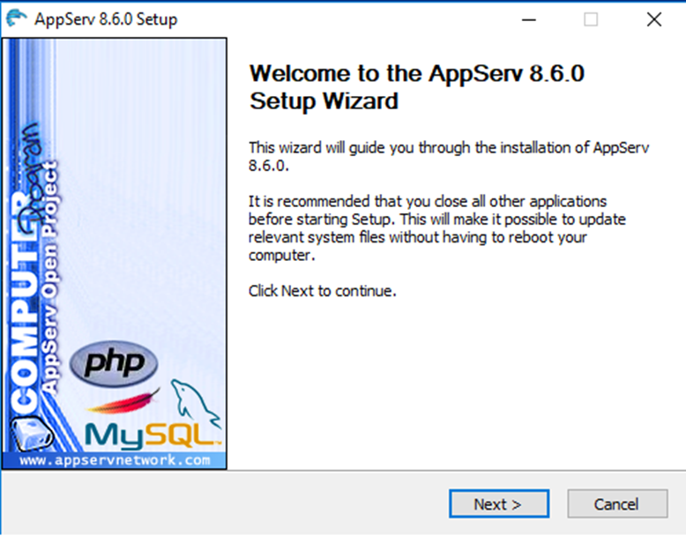

Hình 3.1: Giao diện cài đặt của Appserv

Mục tiêu của AppServ sau khi cài đặt, bạn có thể thiết lập máy chủ website, máy chủ cơ sở dữ liệu trong 1 phút. AppServ chạy tốt nhất trên hệ điều hành Linux/Unix do hệ điều hành Windows là không đủ tốt cho tải nặng server. Windows website hoặc cơ sở dữ liệu hệ điều hành kiến trúc sử dụng bộ nhớ nhiều hơn là hệ điều hành Linux/Unix. Tuy nhiên để làm việc bình thường không cần tốc độ quá cao bạn có thể cài nó trên Windows.

### 3.1.2 Phần mềm Sublime text

Sublime text là một code editor mạnh mẽ và được đông đảo các web developer, coder, programmer sử dụng và yêu thích. Sublime Text do Jon Skinner tạo ra vào tháng 1 năm 2008, được viết dựa trên ngôn ngữ lập trình Python và C++.

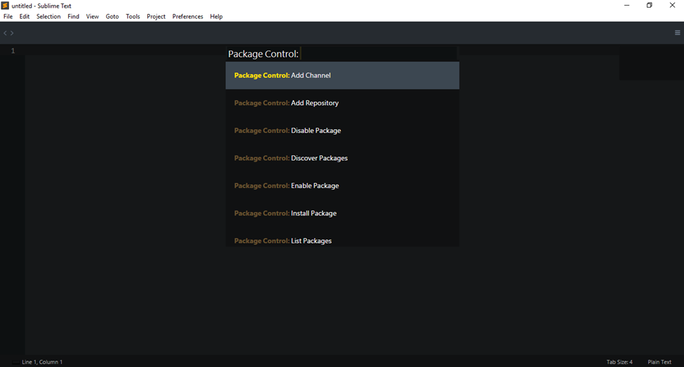

Hình 3.2: Giao diện chính phần mềm Sublime text 3

Sublime Text có một giao diện người dùng trực quan, rất bắt mắt, nhiều chức năng mạnh mẽ và có thể mở rộng thêm thông qua Package Control. Hỗ trợ nhận diện và tô màu từ khoá (syntax highlight) cho hơn 20 ngôn ngữ khác nhau chẳng hạn như HTML, CSS, Javascript, C++, C#, SQL, XML,...

Sublime Text hỗ trợ hệ điều hành Windows, Linux, Mac OS X. Sublime Text 3 là phiên bản mới nhất sau đó là Sublime Text 2. phiên bản ổn định nhất hiện giờ của Sublime Text là Sublime Text 3 Build 3143.

### 3.1.3 Trình duyệt web

Sau khi đã hoàn thiện phần thiết kế và xây dựng website thì cần có một trình duyệt để biên dịch nó. Trên thế giới hiện nay có rất nhiều trình duyệt web được phát triển bởi những công ty lớn ví dụ như Google Chrome được phát triển bởi Google.

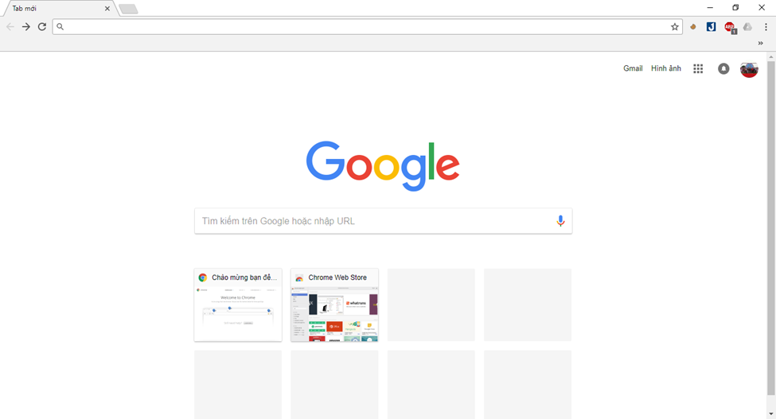

Hình 3.3: Giao diện chính của trình duyệt Google Chrome

## 3.2 HÌNH ẢNH VÀ HƯỚNG DẪN SỬ DỤNG PHẦN MỀM

### 3.2.1 Trang chủ

Giao diện trang chủ là giao diện mà người dùng khi nhập domain của website vào trình duyệt, mặc định nó hiển thị ra giao diện này.

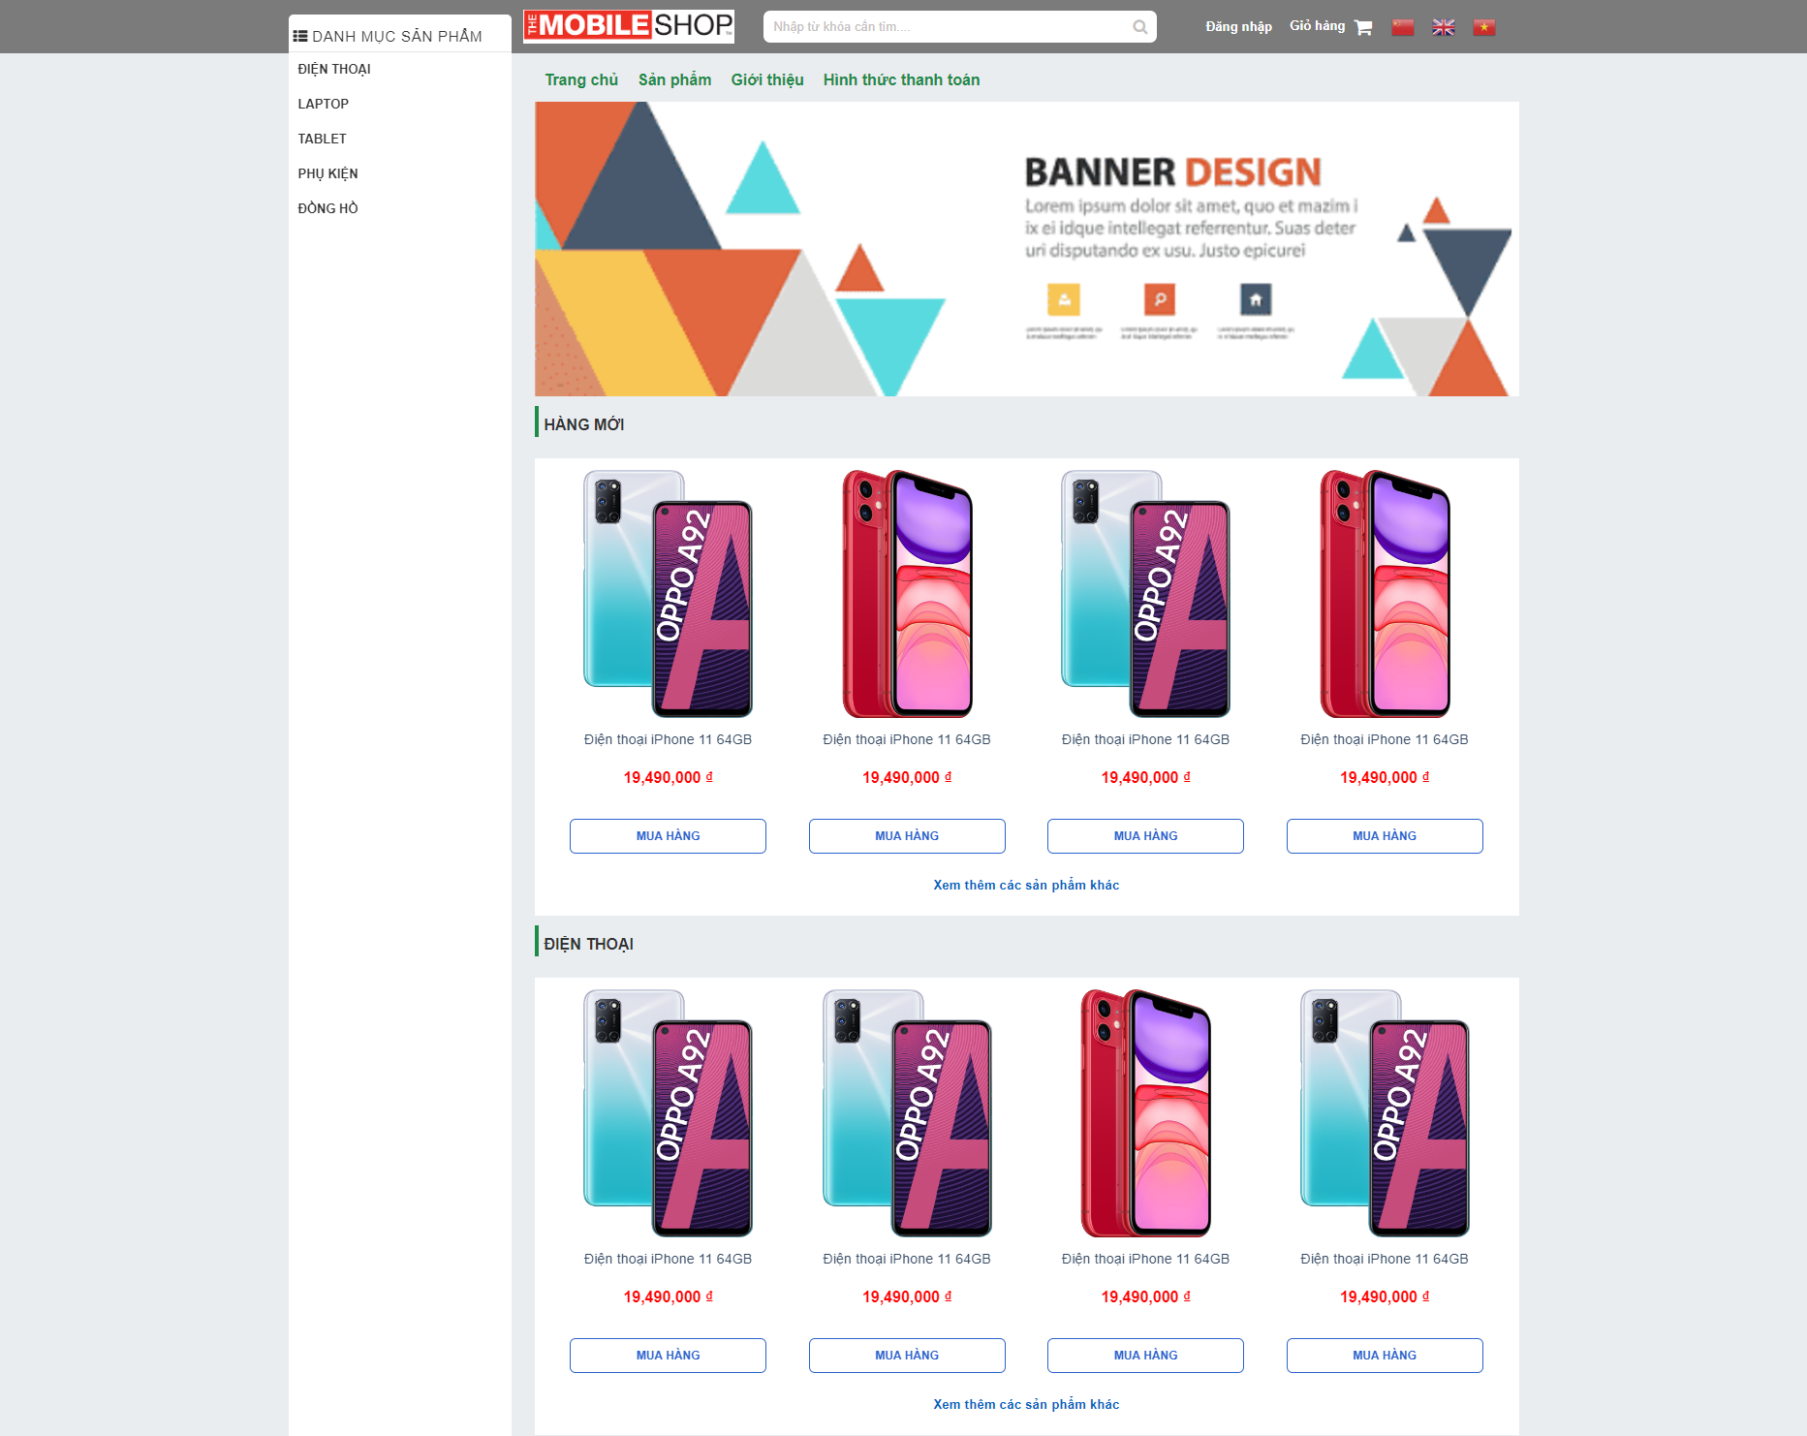

Hình 3.4: Giao diện trang chủ hệ thống

### 3.2.2 Trang đăng nhập

Đây là giao diện đăng nhập của hệ thống. Hệ thống yêu cầu người dùng điền đầy đủ và đúng thông tin đã được cấp (tài khoản mặc định là mã nhân viên). Hệ thống sẽ truy xuất từ cơ sở dữ liệu nếu đúng sẽ cho người dùng đăng nhập. Nếu sai sẽ báo lỗi.

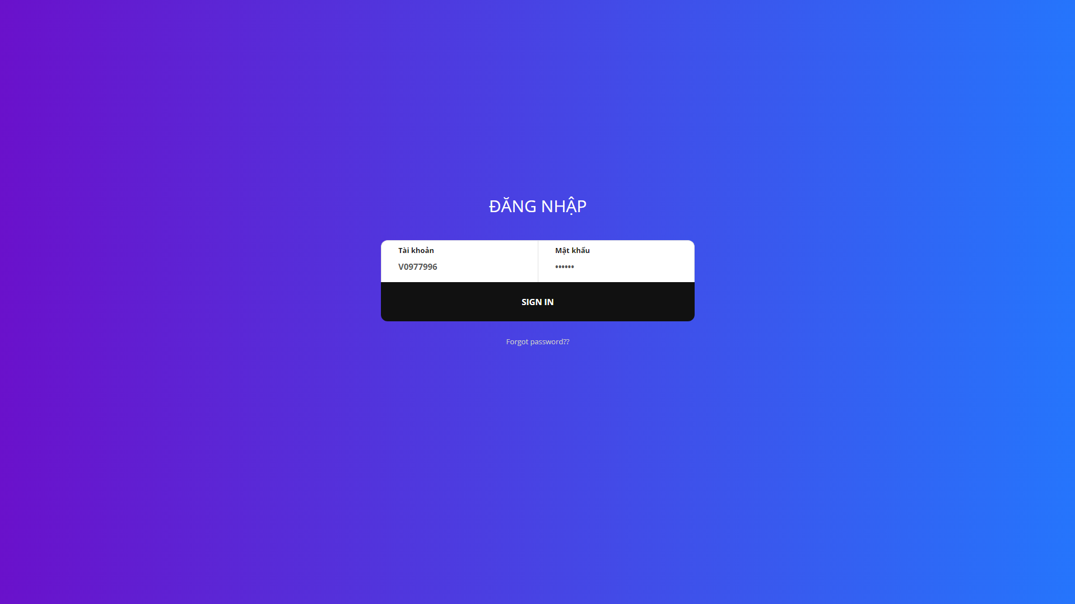

Hình 3.5: Giao diện trang đăng nhập hệ thống

### 3.2.3 Trang đổi mật khẩu

Trang này là nơi người dùng sẽ thay đổi mật khẩu bằng cách nhập đúng các trường yêu cầu và bấm nút “RESET”. Hệ thống sẽ kiểm tra và lưu vào cơ sở dữ liệu sự thay đổi đó.

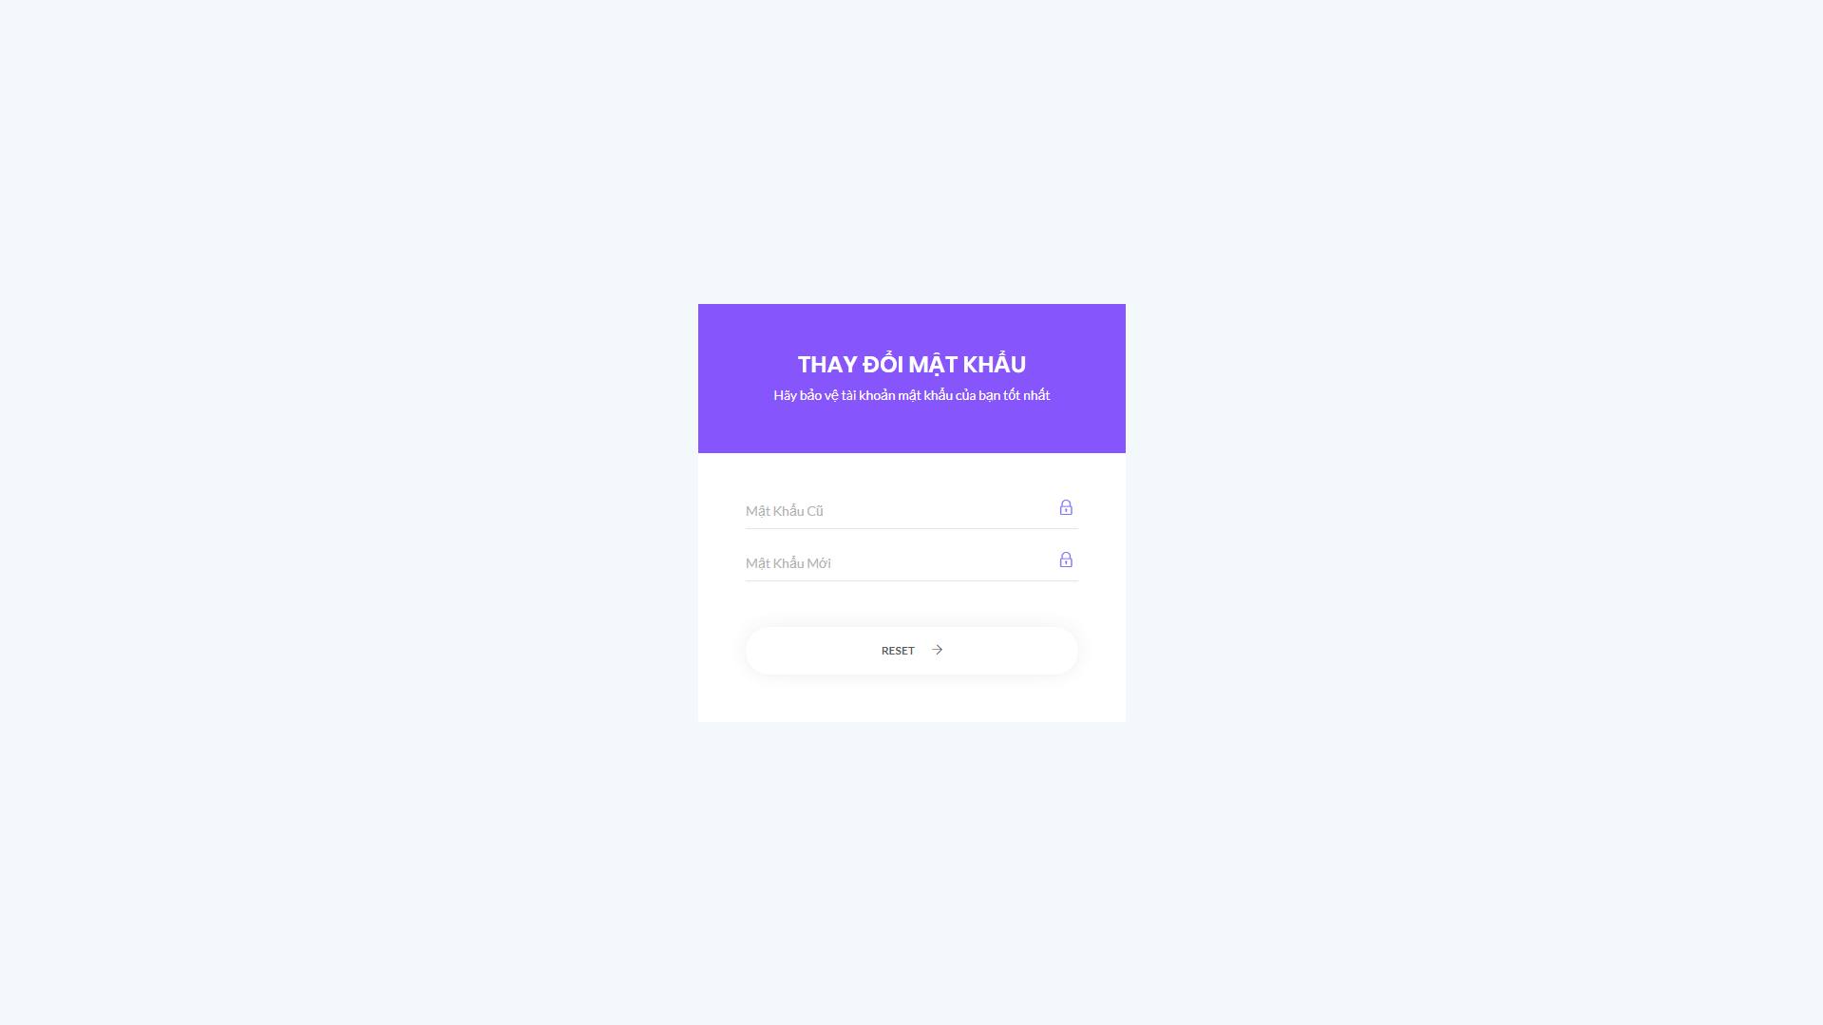

Hình 3.6: Giao diện trang đổi mật khẩu

### 3.2.4 Trang tìm kiếm sản phẩm

Khi khách hàng thấy phiền vì quá nhiều loại hàng. Họ có thể tìm kiếm bằng cách gõ từ khóa vào ô “Search”, hệ thống sẽ tìm các sản phẩm có liên quan đến từ khóa đó và trả về kết quả cho khách hàng.

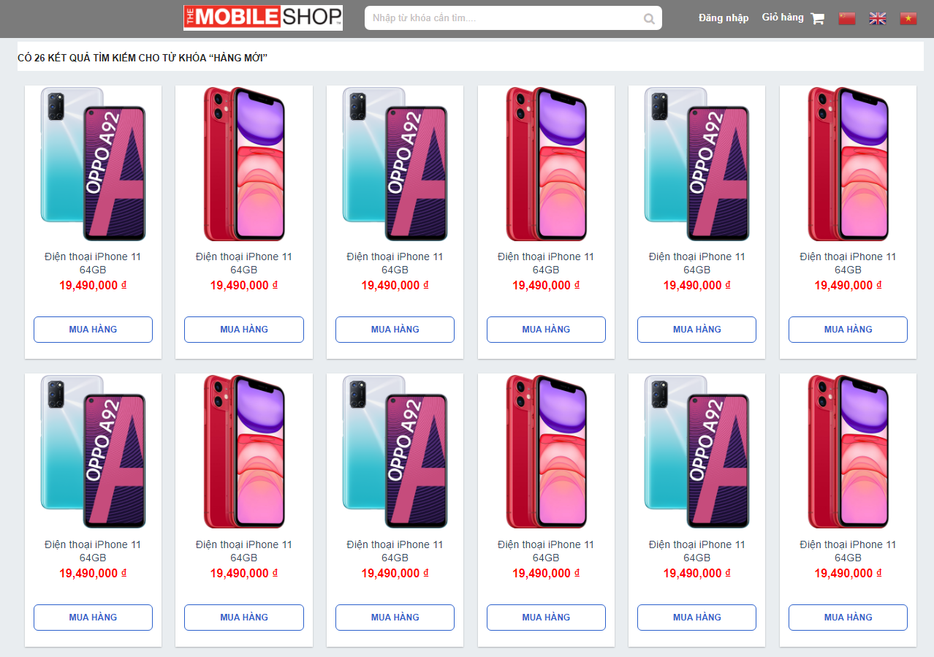

Hình 3.7: Giao diện trang tìm kiếm sản phẩm

### 3.2.5 Trang thông tin chi tiết thành viên

Ở trang này, người dùng có thể xem thông tin chi tiết của mình và thay đổi mật khẩu để bảo mật tài khoản.

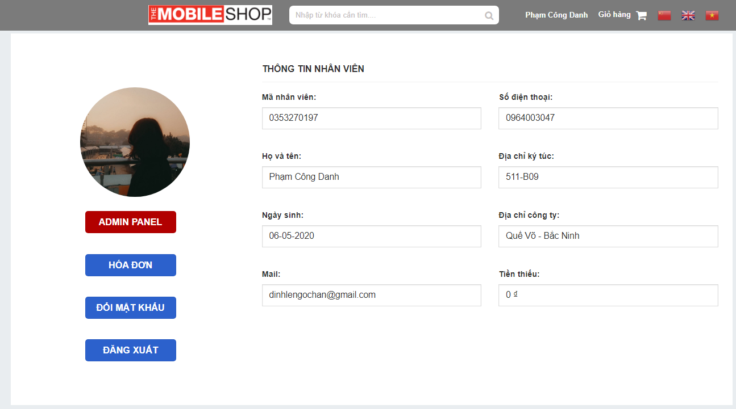

Hình 3.8: Giao diện trang thông tin chi tiết thành viên

### 3.2.6 Trang chi tiết sản phẩm

Trang này sẽ hiển thị thông tin chi tiết của sản phẩm giúp khách hàng có thể biết được sản phẩm có phù hợp với mục đích đặt ra của họ hay không? Để từ đó có thể tiến hành mua sản phẩm. Sau khi đã ưng ý khách hàng bấm vào nút “MUA NGAY” để tiến hành thanh toán.

Ngoài ra khách hàng có thể bình luận cũng như đánh giá sản phẩm để thể hiện mức độ hài lòng của mình.

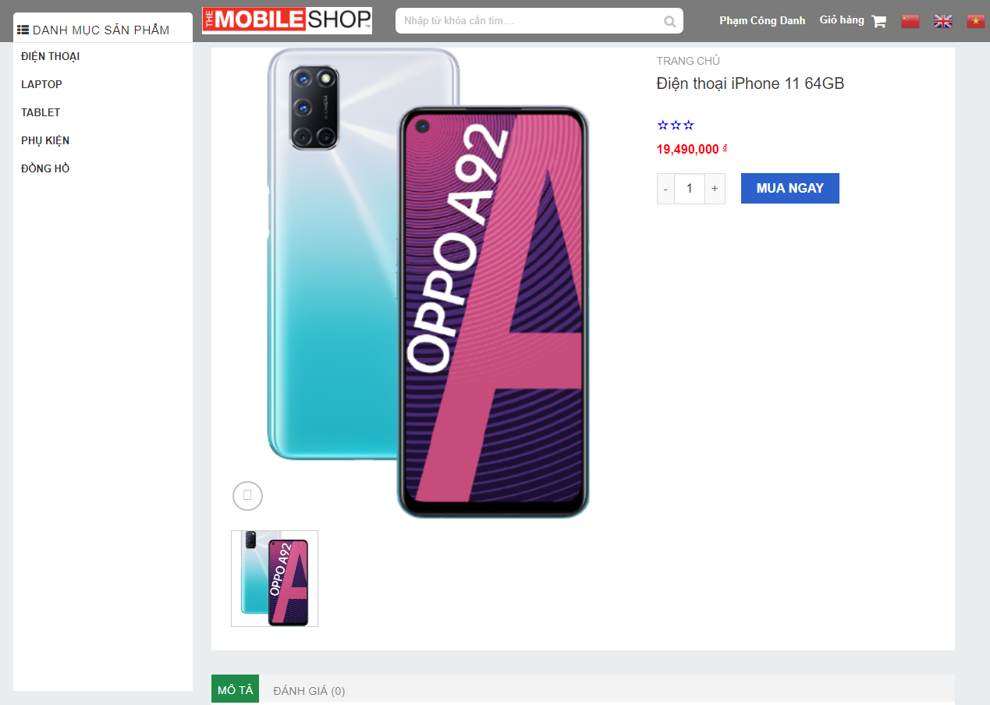

Hình 3.9: Giao diện trang chi tiết sản phẩm

### 3.2.7 Trang giỏ hàng

Giỏ hàng được tạo ra để khách hàng có thể dễ dàng kiểm soát việc mua sản phẩm của mình. Khi họ đã chọn được những sản phẩm phù hợp với mình, họ phải xác nhận đặt hàng bằng cách bấm vào nút “TIẾN HÀNH THANH TOÁN”.

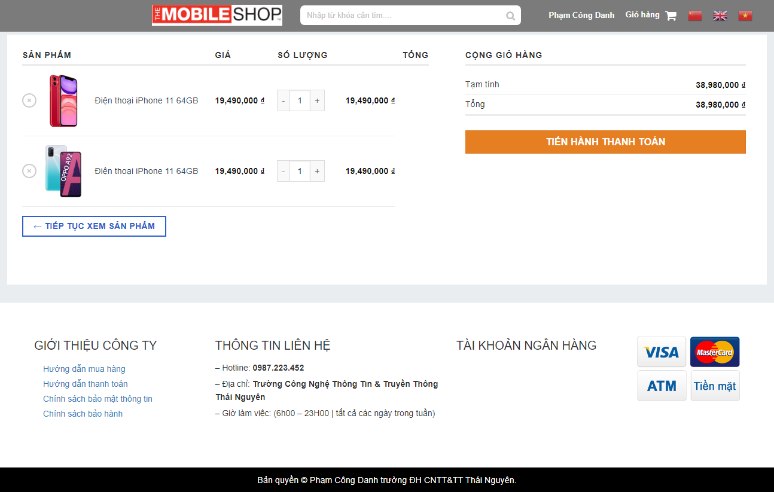

Hình 3.10: Giao diện trang giỏ hàng

### 3.2.8 Trang thanh toán

Bước cuối cùng để đặt hàng, người dùng sẽ kiểm tra thông tin nhập vào, hình thức thanh toán, số tiền phải trả và bấm nút “ĐẶT HÀNG”.

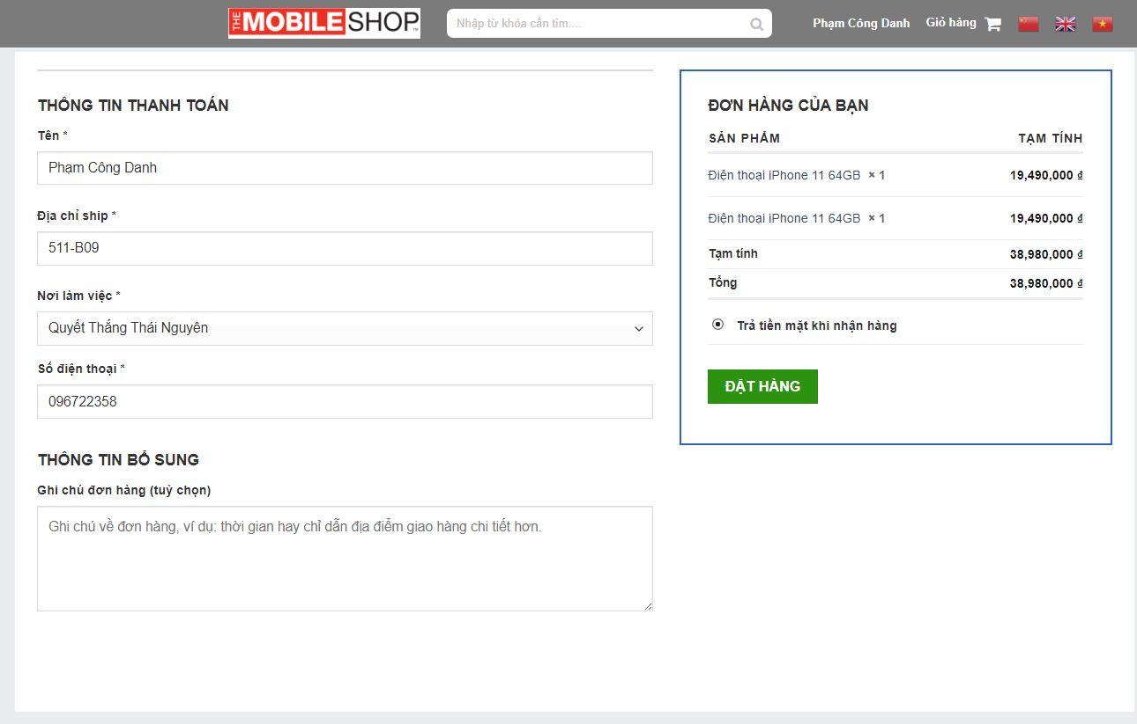

Hình 3.11: Giao diện trang thanh toán

### 3.2.9 Trang chi tiết hóa đơn

Sau khi đã đặt hàng, hệ thống sẽ hiển thị bill cho khách hàng.

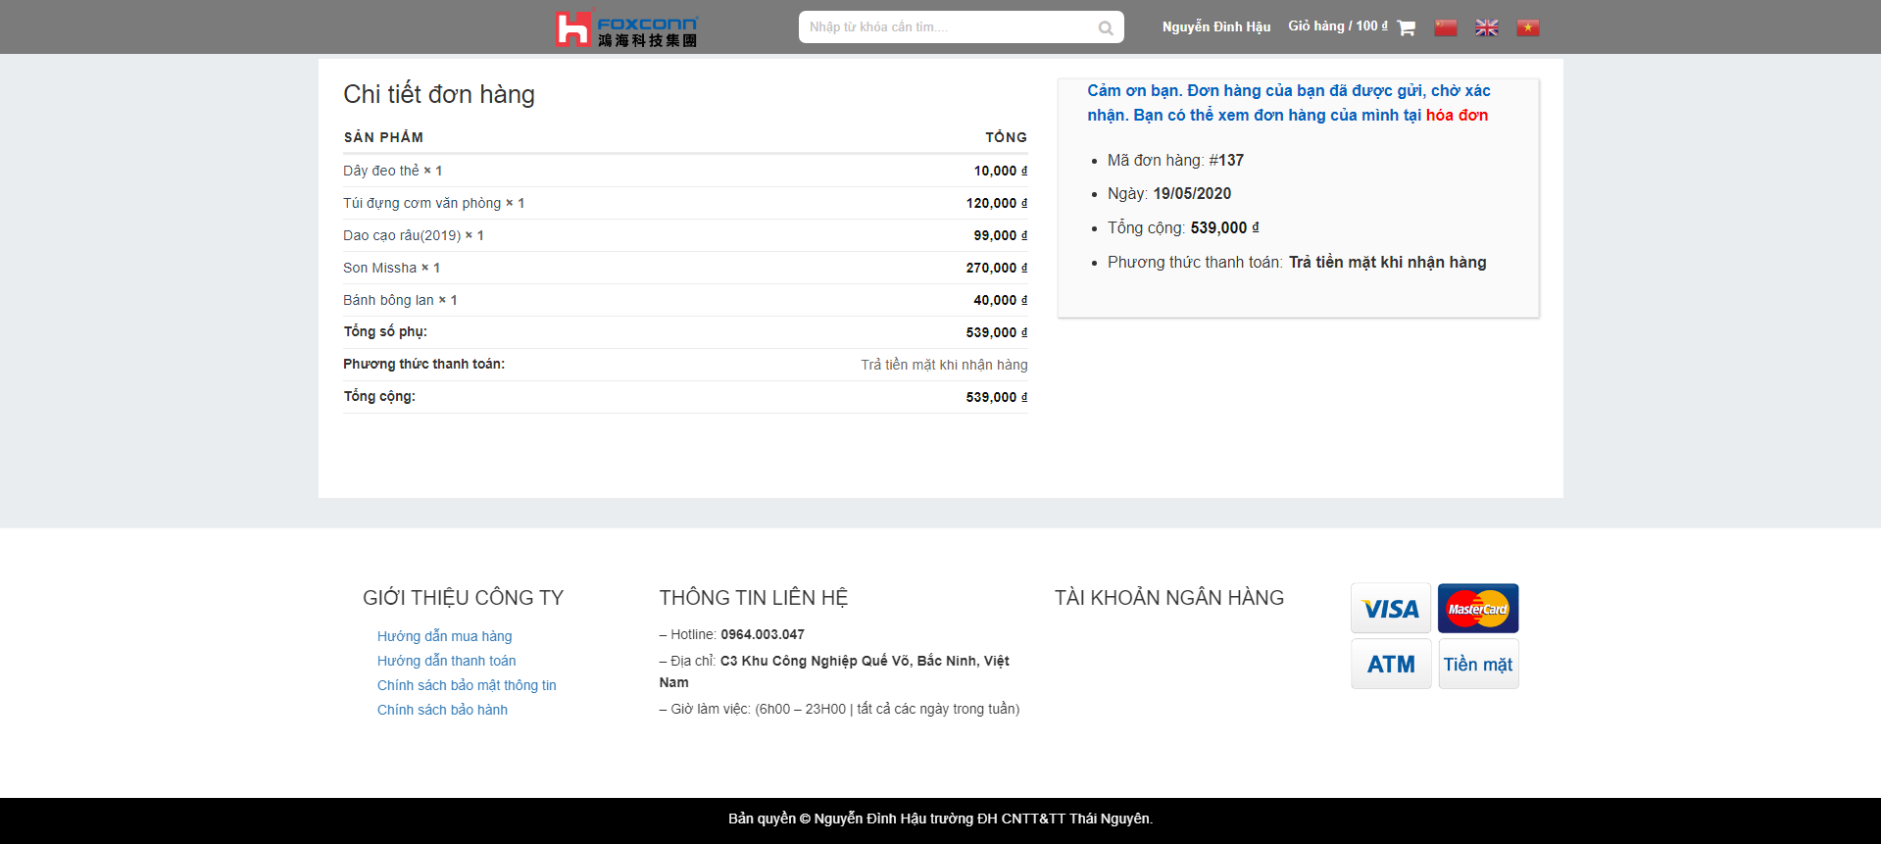

Hình 3.12: Giao diện trang chi tiết hóa đơn

### 3.2.10 Trang lịch sử mua hàng

Đây là nơi chứa những lịch sử mua hàng của khách hàng.

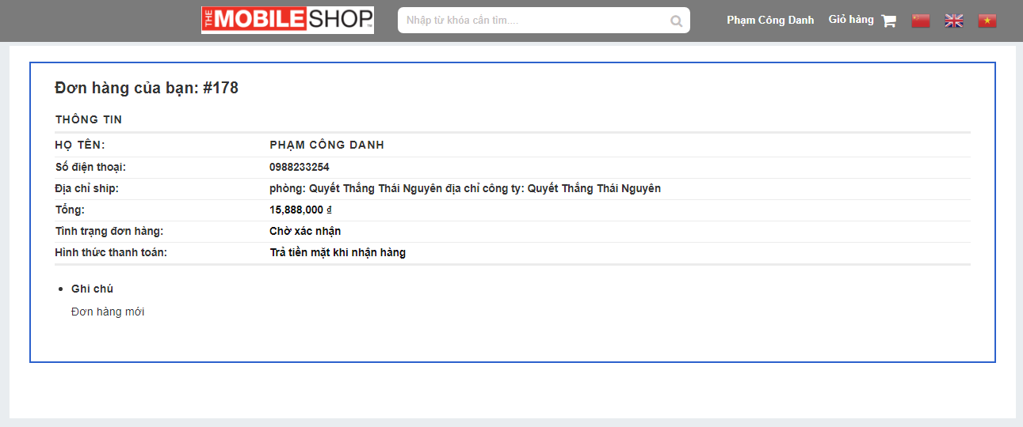

Hình 3.13: Giao diện trang lịch sử mua hàng

### 3.2.11 Trang admin panel dashboard

Khi Admin muốn xem thống kê doanh số bán hàng của hệ thống thì phải đăng nhập bằng tài khoản Admin và vào trang Admin panel.

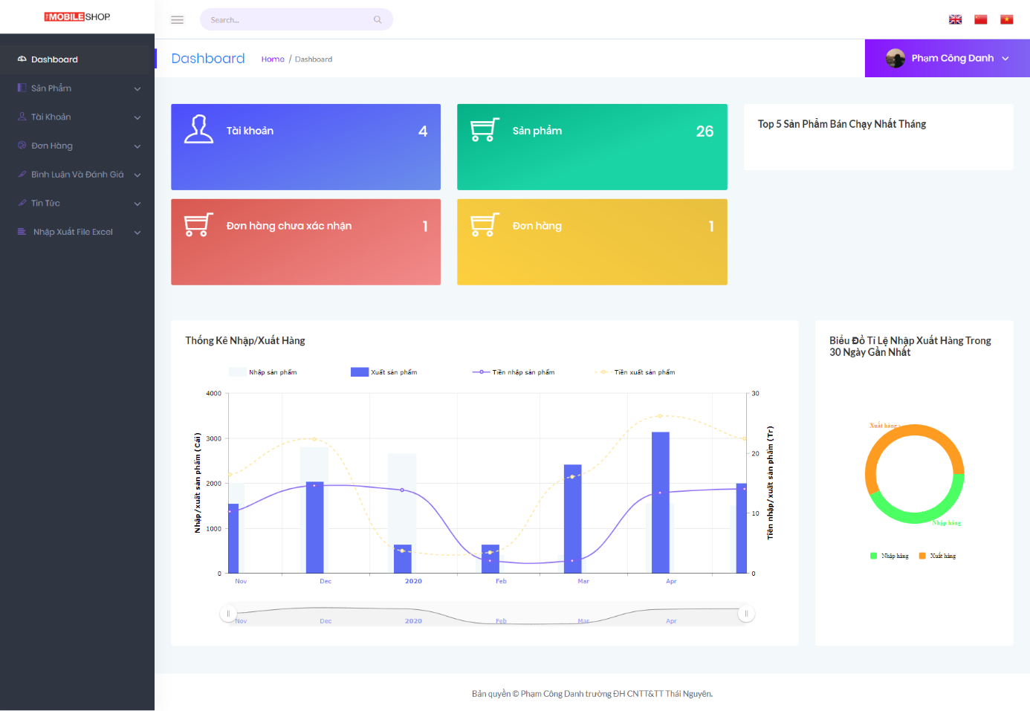

Hình 3.14: Giao diện dashboard của trang Admin Panel

### 3.2.12 Trang admin panel quản lý tài khoản

Đây là trang quản lý tài khoản của Admin. Tại đây Admin có thể xem, sửa, xóa thông tin khách hàng hoặc reset mật khẩu về mặc định cho user.

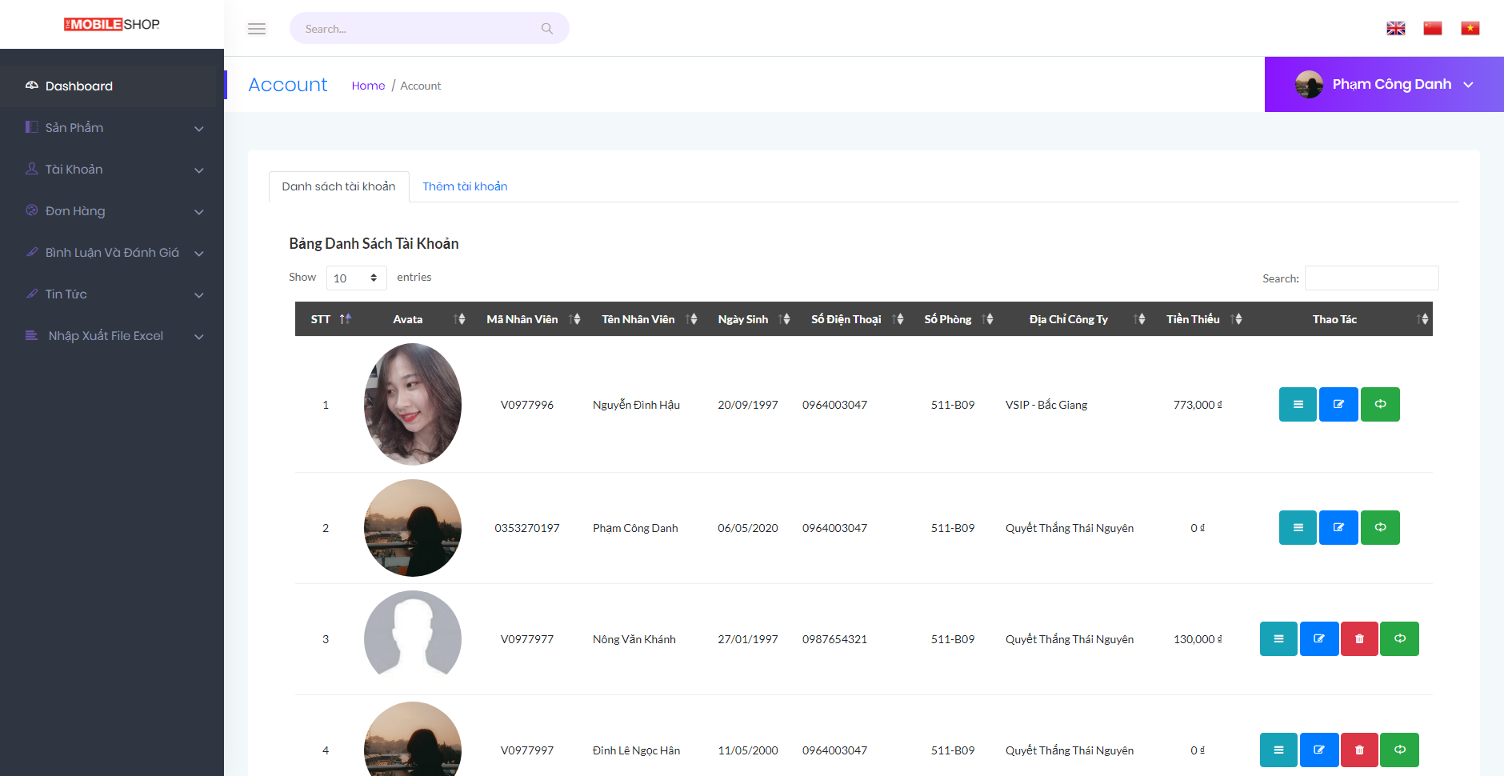

Hình 3.15: Giao diện quản lý tài khoản của trang Admin Panel

### 3.2.13 Trang admin panel quản lý sản phẩm

Đây là trang quản lý sản phẩm của Admin. Tại đây Admin có thể xem, sửa, xóa thông tin sản phẩm.

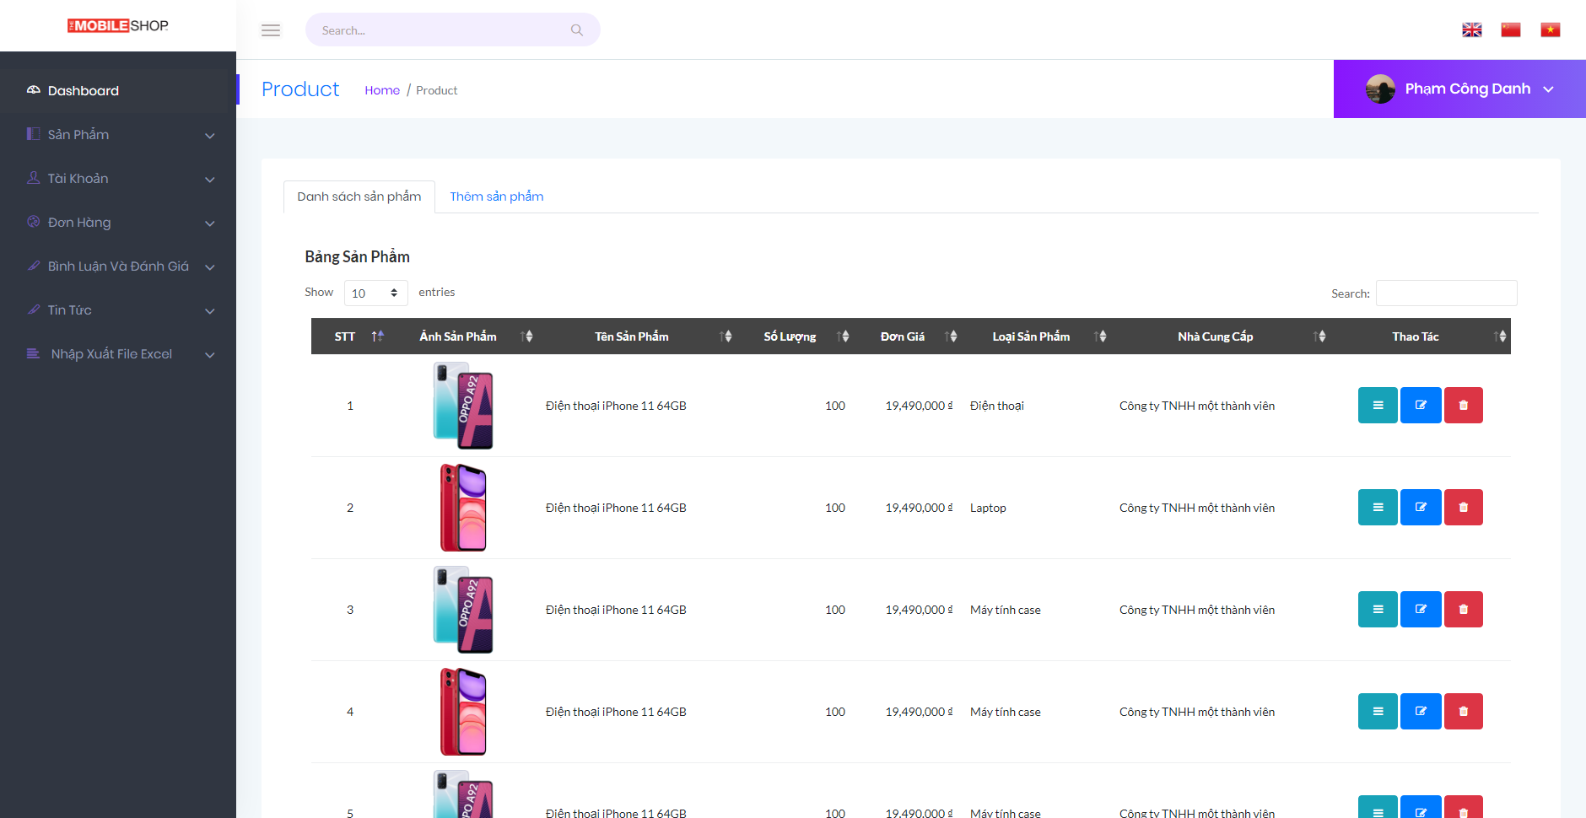

Hình 3.16: Giao diện quản lý sản phẩm của trang Admin Panel

### 3.2.14 Trang admin panel quản lý đơn hàng

Đây là trang quản lý đơn hàng của Admin. Tại đây tất cả danh sách đơn hàng sẽ được liệt kê. Việc của Admin là duyệt các đơn hàng phù hợp để thông báo cho khách hàng.

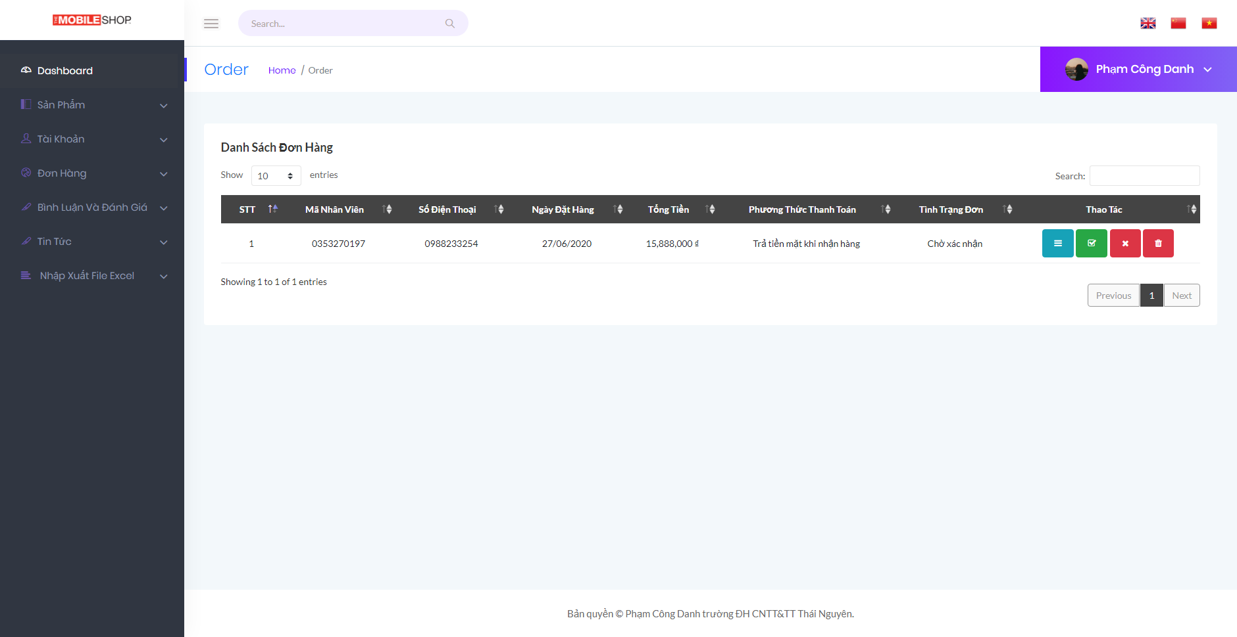

Hình 3.17: Giao diện quản lý đơn hàng của trang Admin Panel

## 3.3 CÁC CHỨC NĂNG CÓ THỂ PHÁT TRIỂN TRONG TƯƠNG LAI

* Thêm tác nhân “Nhân viên”.
* Liên kết với các ngân hàng để thanh toán online.
* Thêm phần chăm sóc khách hàng, hỗ trợ trực tuyến để thêm phần uy tín cho website.
* Bảo mật website để tránh trường hợp tin tặc tấn công.

# **KẾT LUẬN**

Báo cáo đồ án xây dựng “***Xây dựng website bán điện thoại cho cửa hàng Đạo Moblie****”.*

**Những kết quả đã đạt được:**

* Tiếp cận được bài toán thực tế.
* Xây dựng được kho dữ liệu lưu trữ sản phẩm của cửa hàng.
* Xây dựng được một cơ sở dữ liệu chuẩn để lưu trữ số liệu.
* Xây dựng được một website quản lý và bán hàng trên mạng.

**Những mặt hạn chế:**

* Hệ thống chưa hỗ trợ thanh toán online.
* Giao diện chưa được đẹp mắt.
* Tính năng chưa thực sự tối ưu.

**Hướng phát triển:**

Hướng phát triển tiếp theo là khắc phục những mặt hạn chế của hệ thống như:

* Hỗ trợ thêm chức năng thanh toán online.
* Cải thiện giao diện người dùng.
* Tối ưu hóa toàn bộ các chức năng.
* Thêm tác nhân: Nhân viên.

# TÀI LIỆU THAM KHẢO

[1]. Website http://www.w3schools.com

[2]. Website <https://kungfuphp.com>

[3]. Website: <https://shopee.vn/> , <https://tiki.vn/>

[4]. Website: https://getbootstrap.com.vn/.

[5]. Giáo trình lập trình mã nguồn mở của khoa CNTT trường ĐH CNTT&TT Thái Nguyên.

[6]. Giáo trình thiết kế website của khoa CNTT trường ĐH CNTT&TT Thái Nguyên.

[7]. Giáo trình phân tích thiết kế hệ thống của khoa CNTT trường ĐH CNTT&TT Thái Nguyên.

**NHẬN XÉT CỦA GIÁO VIÊN HƯỚNG DẪN**

*Thái Nguyên, ngày …. tháng …. năm …….*

**GIÁO VIÊN HƯỚNG DẪN**